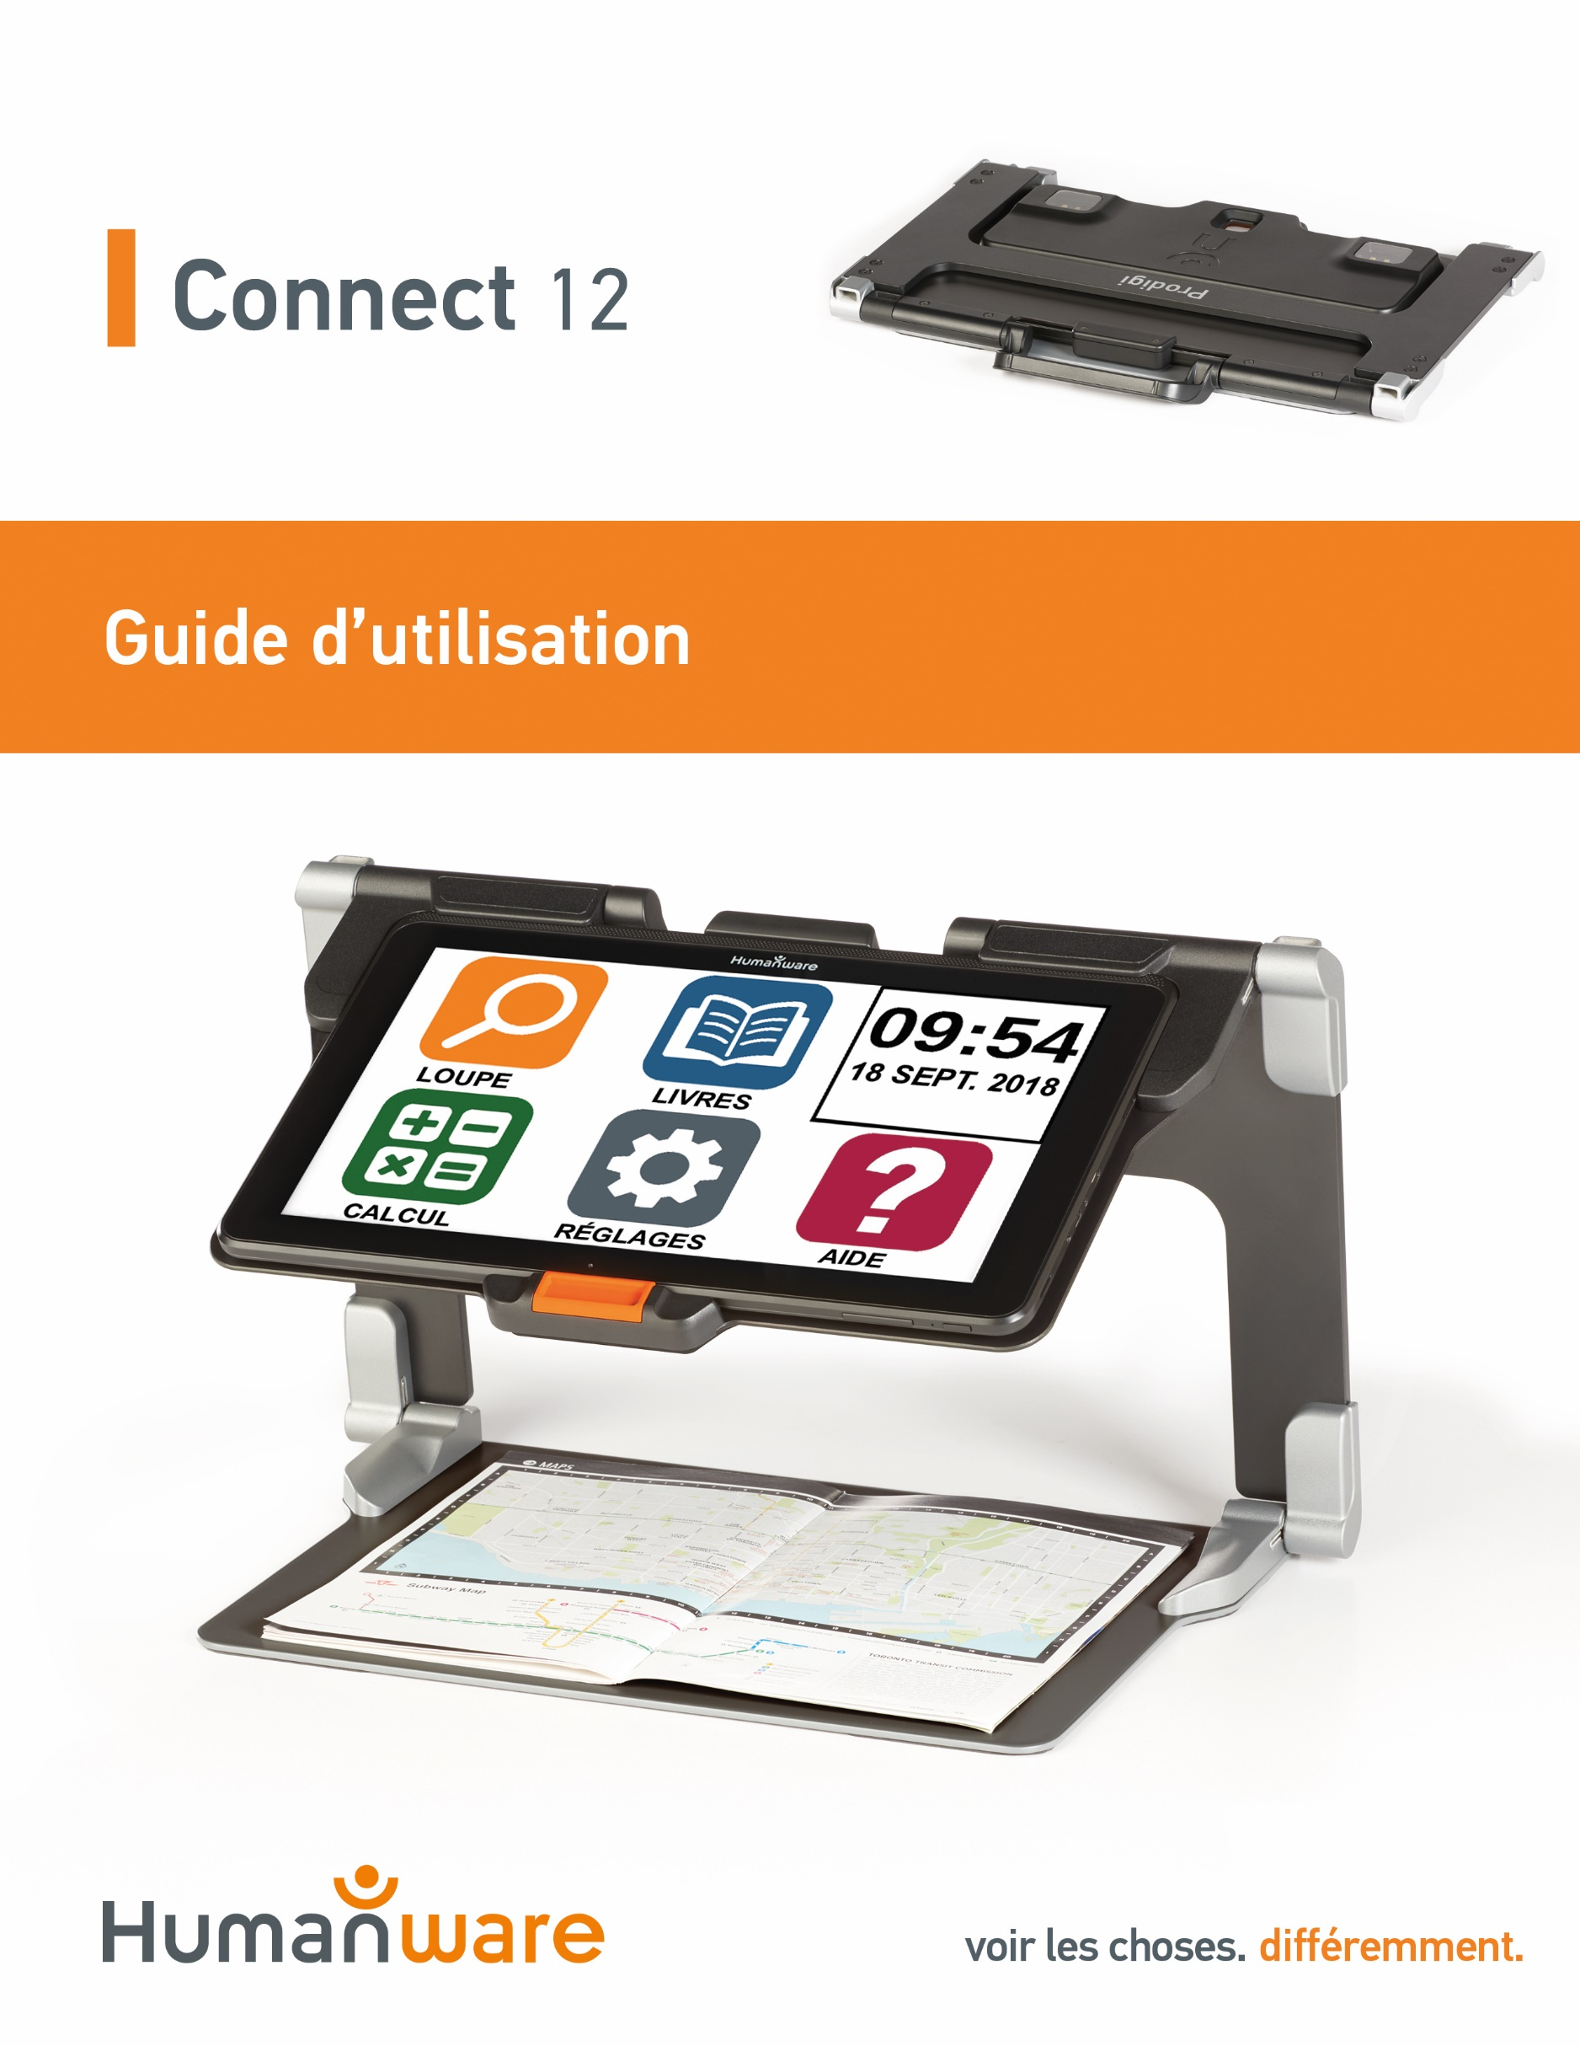

TABLE DES MATIÈRES
Chapitre 1: Introduction 3
Chapitre 2: Se familiariser avec Connect 12 4
Coup d’œil sur Connect 12 5
Chapitre 3: Utiliser Prodigi 18
Initialiser la tablette Connect 12 18
Bannière d'icônes 18
Mode loupe 20
Autofocus 21
Capture pleine page 23
Mode captures multiples 23
Lire un document 24
Outil d’écriture 28
Configurer et utiliser la Bascule rapide 31
Activer le filtre de lumière bleue 33
Utiliser le menu carrousel 34
Signets 38
Accès aux applications 39
Accès rapide 40
Utiliser la calculatrice 41
Calculatrice graphique par Desmos 42
L’Outil Dictionnaire 44
Voir les documents sauvegardés 47
Menu Réglages de la Galerie 48
Menu Action 48
Utiliser la caméra à distance 53
Basculer entre la caméra à distance et la loupe 54
Utiliser la caméra à distance et la loupe simultanément 55
Voir les photos de la caméra à distance 55
Mode examen 57
Sélection de la langue de la ROC (OCR) 58
Chapitre 4: Choisir le contraste 60
Chapitre 5: Mode Standard (Tuiles) 61
Chapitre 6: Mode Simple 63
Chapitre 7: Changer les réglages 64
Chapitre 8: Clavier Bluetooth externe 70
Le clavier Humanware 70
Jumeler un clavier Bluetooth 70
Chapitre 9: APH Code Jumper® 71
Connecter la Connect 12 à un appareil APH Code Jumper® 71
Chapitre 10: Accéder à Android 71
Chapitre 11: Menu Aide 72
Chapitre 12: Recharger la tablette 73
Chapitre 13: Recharger la caméra à distance 74
Chapitre 14: Mise à jour logicielle 74
Chapitre 15: Dépannage 75

Chapitre 1: Introduction
Merci d'avoir acheté le Connect 12 avec le logiciel Prodigi.
L'appareil est un système d'assistant visuel personnel à commande tactile de HumanWare, le leader mondial des technologies d'assistance pour les personnes malvoyantes.
Le Connect 12 avec Prodigi est un système intuitif, intelligent, portable et adaptable qui vise à restaurer et à maintenir l'autonomie des personnes vivant avec une perte de vision. Connect 12 est un système d'agrandissement complet qui vous permet d'agrandir et de lire des documents ainsi que de capturer des images lorsque vous êtes en déplacement.
Nous vous recommandons de lire les instructions d'utilisation et de sécurité faisant partie de ce guide de l'utilisateur avant d'utiliser votre Connect 12. Si vous avez des questions sur le système, veuillez contacter le service à la clientèle de HumanWare (les coordonnées figurent à la fin de ce guide de l'utilisateur).
Veuillez noter que des mises à jour logicielles peuvent avoir été effectuées depuis l'impression de ce guide. Pour obtenir la version la plus récente, veuillez consulter la page d'assistance à l'adresse www.humanware.com
NB: Certaines fonctions décrites dans ce guide de l'utilisateur peuvent ne pas être disponibles dans votre langue.

Copyright 2023 par Technologies HumanWare Inc. tous droits réservés. Aucune partie de cette publication ne peut être reproduite ou distribuée sous quelque forme ou par quelque moyen que ce soit, ni stockée dans une base de données ou un système d'extraction, sans l'autorisation écrite préalable de Technologies HumanWare Inc.

Chapitre 2: Se familiariser avec Connect 12

Boîte de la tablette
- Tablette Connect 12 avec le logiciel Prodigi™
- Câble USB-A vers USB-C
- Adaptateur CA
- Guide de mise en route
- Guide de démarrage rapide
- Guide de l'utilisateur
- Stylet pour tablette
- Garantie

Étui de protection
- Support pliable

Caméra à distance (optionnelle)
- Caméra à distance
- Adaptateur CA
- Câble USB-A
- Support pour caméra
- Guide de mise en route de la caméra
- Guide d’utilisation de la caméra
- Carte de garantie
- Carte de service
NB: La lanière et l’étui de ceinture pour téléphone pourraient ne pas être inclus avec la caméra à distance optionnelle, car ces articles ne sont plus produits par le fabricant.

Coup d’œil sur Connect 12

Vue de face (image 1)

2
3
4
1
5
6
6

- Caméra de face
- Prise Micro-SD
- Prise USB-C
- Sortie vidéo haute résolution micro
- Prise pour écouteurs
- Haut-parleurs

Bord inférieur (image 2)
2
1

- Boutons de volume
- Bouton Allumer/Éteindre

Vue arrière (image 3)

1
- Appareil photo orienté vers l'arrière

Bannière de boutons (image 4)

6
5
4
3
2
1
- Icône Retour
- Icône Réglages
- Icône Lumière
- Icône Capture/Lecture
- Icône Zoom arrière
- Icône Zoom avant

Icône de la bannière ouverte (image 5)

1

- icône Ouvrir bannière

Support pliable (image 6)

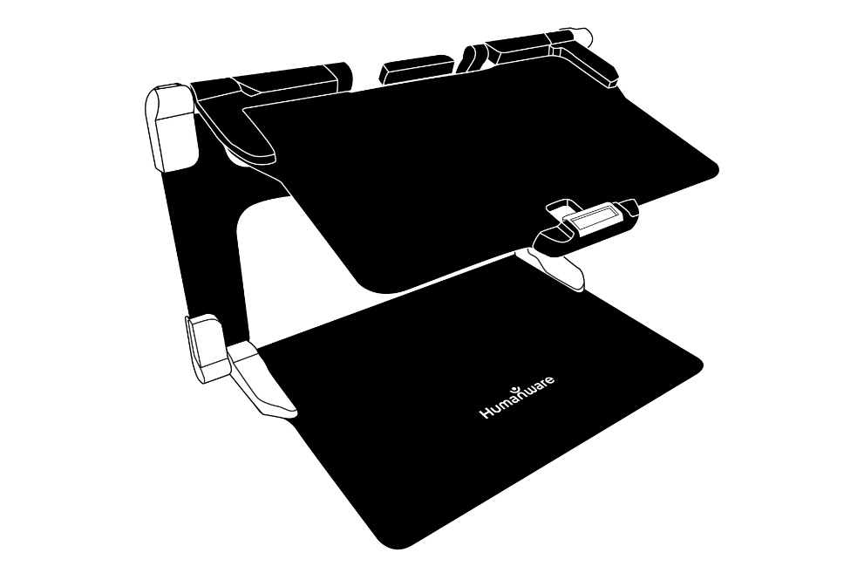

Caméra à distance (image 7)

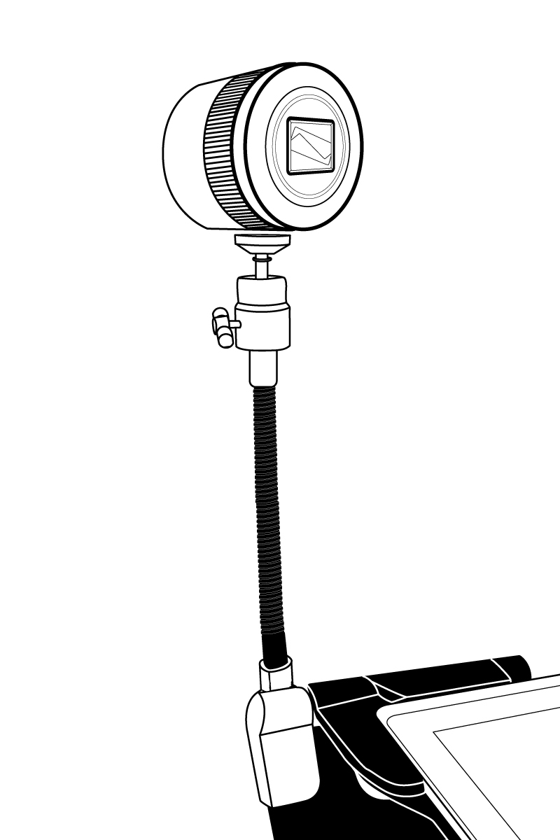
2
1

- Caméra à distance
- Support pour caméra

Caméra à distance, vue de face (image 8)
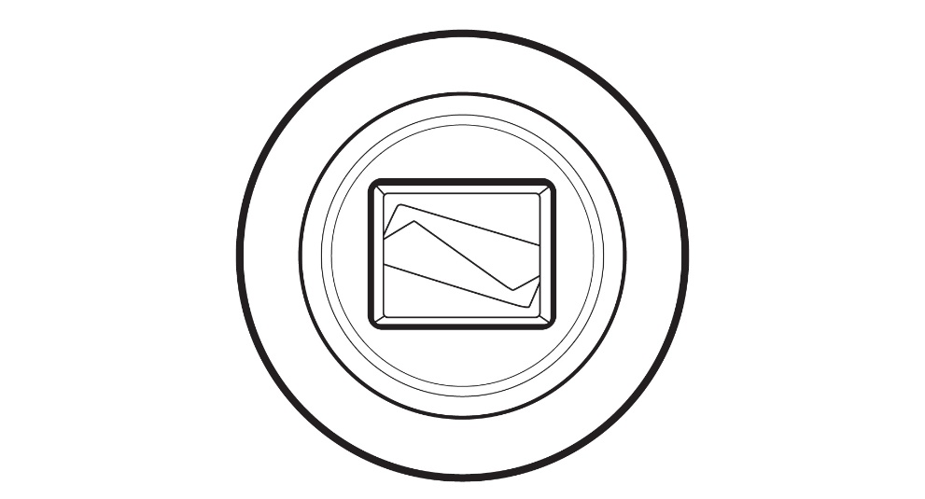

Caméra à distance, vue de haut (image 9)

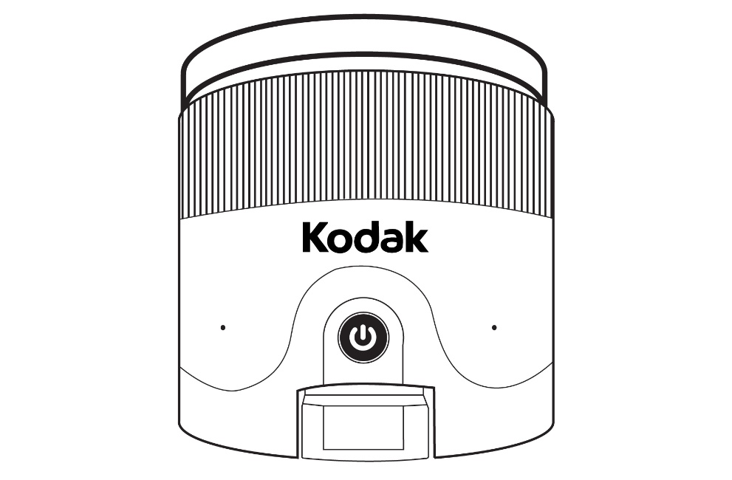
1
2

- Bouton Allumer/Éteindre
- Microphones

Caméra à distance, vue de gauche (image 10)

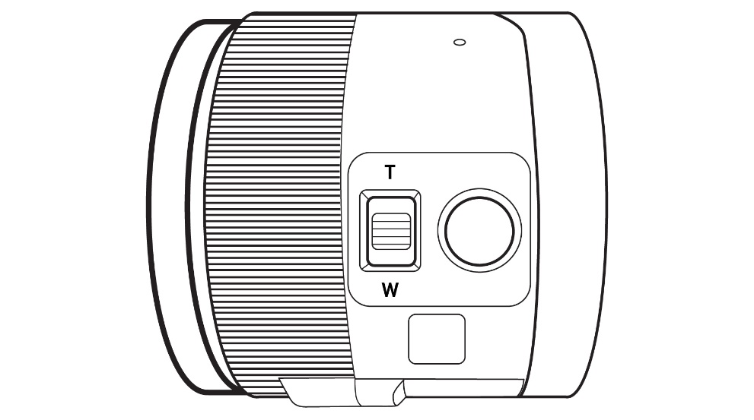
1
2
- Manette de zoom
- Déclencheur

IMPORTANT: Conservez le guide de démarrage rapide fourni avec votre caméra à distance, car il contient les informations de couplage de la caméra à votre tablette.

Mise en place

Tenez verticalement votre support pliable sur une surface plate et stable en vous assurant que le panneau avec le mot « Connect » soit orienté vers l’arrière. Tenez la poignée d’une main, et de l’autre main dépliez la plaque vous faisant face jusqu’à ce qu’elle soit à plat sur la table.

Support pliant, position fermée (image 11)

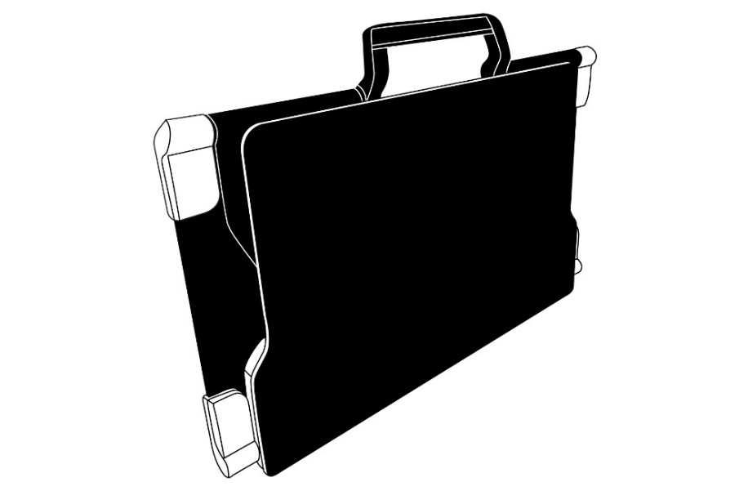

Soulevez et dépliez la plaque du haut jusqu’à ce qu’elle soit à peu près parallèle avec la plaque du bas.

Support pliant (image 12)

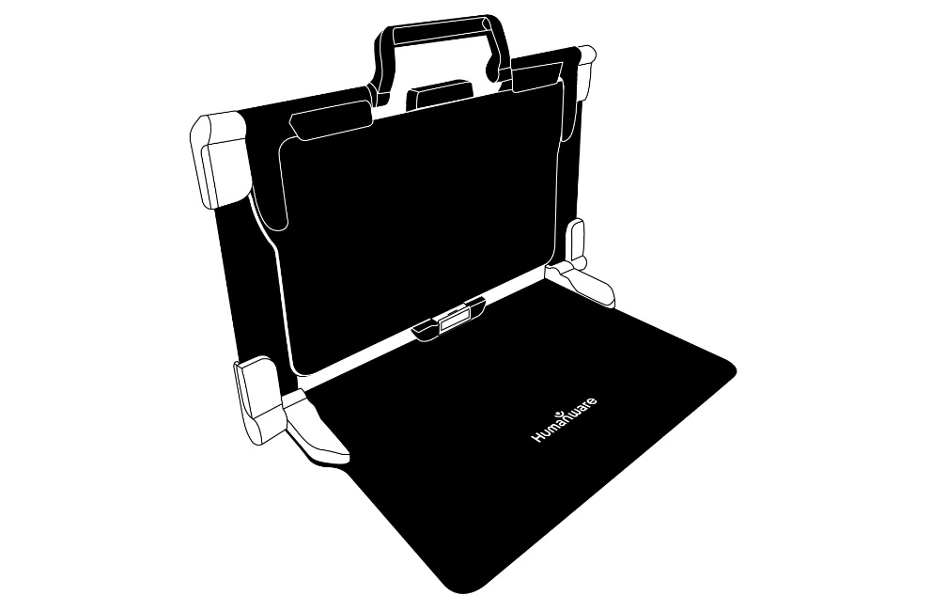

Support pliant, position ouverte (image 13)

Tenez votre tablette Connect 12 avec l'écran face à vous (le logo HumanWare doit se trouver en haut, au centre du cadre de l'appareil). Alignez et insérez soigneusement la partie supérieure de la tablette avec les dix broches de connexion situées en haut, au centre du support. Appuyez sur le bas de la tablette jusqu'à ce que vous entendiez un « clic » indiquant que la tablette est fixée. Pour détacher la tablette, placez votre pouce sur le clip orange et faites-la glisser vers le bas, vers vous.

Support pliable avec tablette (image 14)

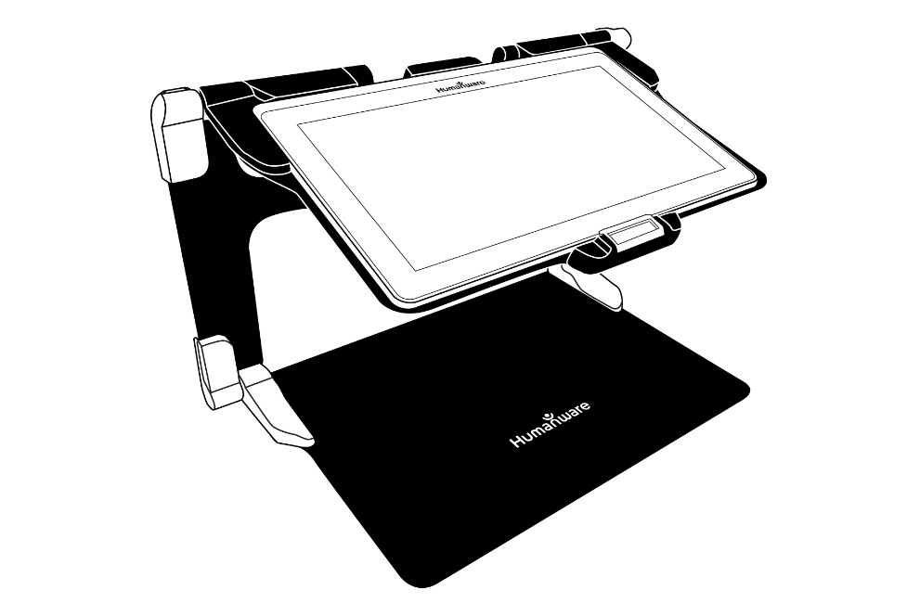

Le port USB-C est situé sur le côté droit de la tablette. Connectez le câble USB vers USB-C au port USB-C et branchez-le sur une prise de courant à l'aide du bloc d'alimentation. Chargez la batterie à pleine capacité (une charge complète nécessite environ 4 heures).

Câble USB-C et port USB-C (image 15)

Insérez soigneusement le câble dans le port USB-C.

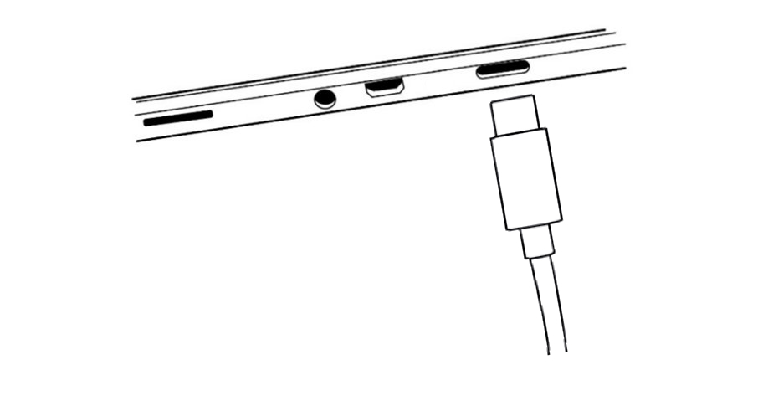
IMPORTANT : Utilisez uniquement l'adaptateur d'alimentation et le câble fournis avec MATT-Connect. Soyez prudent lorsque vous insérez le câble dans le port USB-C.
Démarrage
Appuyez sur le bouton d'alimentation et maintenez-le enfoncé pendant deux à trois secondes (voir image 2) pour démarrer la tablette. Les logos HumanWare et Android apparaissent à l'écran et la tablette prend environ 45 secondes pour s'initialiser.

Chapitre 3: Utiliser Prodigi

Initialiser la tablette Connect 12
Pour accéder à des vidéos détaillées du processus d'initialisation de la tablette, visitez la page d'assistance Connect 12 de HumanWare (www.humanware.com/connectsupport) ou la chaîne YouTube de HumanWare.
NB: La tablette Connect 12 doit être initialisée à l'aide de l'assistant de configuration Android avant de pouvoir utiliser le logiciel Prodigi. Le processus est identique à celui de la configuration de tout nouvel appareil informatique personnel. Il convient donc de se munir des mots de passe Wi-Fi et réseau, ainsi que des informations relatives au compte Google. Il est recommandé d'associer les comptes Wi-Fi et Google au cours de ce processus.
Certaines étapes de ce processus peuvent prendre quelques minutes.
Une fois l'assistant Android terminé, vous serez invité à installer le logiciel Prodigi, il vous suffit de suivre les instructions à l'écran.
Une fois le logiciel Prodigi installé, le système vérifiera s'il existe des mises à jour, puis vous serez invité à choisir et à installer une ou plusieurs voix (quatre voix au maximum).
Enfin, vous serez invité à choisir l'application Home. Dans la plupart des cas, nous recommandons le logiciel Prodigi.

Bannière d'icônes
La plupart des fonctions de Prodigi sont accessibles via la bannière d'icônes située en bas de l'écran.
Touchez l'icône Ouvrir la bannière (voir image 16) ou balayez vers le haut pour afficher la bannière d'icônes.

l'icône Ouvrir la bannière (image 16)

Pour masquer la bannière de l'icône (afin de visualiser l'ensemble de l'écran), balayez l'icône vers le bas. La bannière de l'icône sera remplacée par l'icône de la bannière ouverte en bas de l'écran.

Bannière de l'icône (image 17)

Mode loupe

Étape 1: Appuyez sur l'icône de la loupe

Étape 2: Appuyez sur l'icône Paramètres (voir image 4)

Étape 3: Faites défiler jusqu'à Caméra dans Paramètres et basculez entre Caméra: Arrière et Caméra: Avant
Lorsque vous utilisez la caméra orientée vers l'arrière (image 3), alignez la tablette au-dessus du document ou de l'objet que vous souhaitez visualiser.
Lorsque vous utilisez la caméra frontale (image 1), placez-vous devant la tablette pour vous voir dans un miroir.
NB: la fonction OCR (reconnaissance optique de caractères) est automatiquement désactivée lors de l'utilisation de la caméra frontale.
Vous pouvez également accéder à l'option caméra avant/arrière en appuyant longuement (3 secondes) sur l'icône Caméra.

Déplacez l’objet ou le document sous votre tablette pour trouver l’information que vous recherchez.

Appuyez sur les icônes Zoom avant ou Zoom arrière pour régler le niveau de zoom. L'icône Zoom avant (+) augmente la taille de l'image ou du caractère, l'icône Zoom arrière (-) diminue la taille de l'image ou du caractère. Vous pouvez également appuyer sur les icônes et les maintenir enfoncées pour ajuster progressivement et incrémentalement les niveaux de zoom. Relâchez la touche une fois que vous avez atteint le niveau de zoom souhaité.

En plus des icônes de zoom avant/arrière, vous pouvez utiliser le geste de pincement et de zoom pour ajuster le niveau de zoom. Réduisez la distance entre deux doigts pour effectuer un zoom arrière, et augmentez la distance pour effectuer un zoom avant.

Geste de pincement et de zoom (image 18)

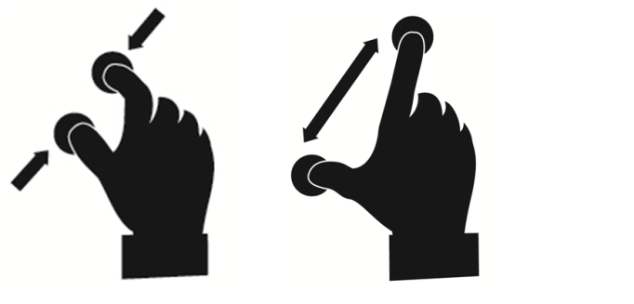

Autofocus

Le logiciel Prodigi vous permet de verrouiller ou de déverrouiller l'autofocus. Cette fonction est utile lorsqu'un document est correctement mis au point et que vous devez verrouiller sa position, ou lorsque vous effectuez une tâche telle que l'écriture sur une feuille de papier et que vous voulez éviter que votre tablette ne se recentre sur votre main ou votre crayon.

Pour verrouiller l'autofocus, touchez deux fois rapidement n'importe où sur l'écran. L'icône suivante apparaît en haut à droite de l'écran.

Touchez deux fois rapidement à nouveau n'importe où sur l'écran pour déverrouiller l'autofocus. L'icône de l'autofocus disparaît.

CAPTURER DES IMAGES ET DU TEXTE

À l'aide du support pliant, positionnez la tablette au-dessus d'un document ou d'un objet que vous souhaitez capturer.

NB: Il n'est pas nécessaire que la tablette soit parfaitement alignée au-dessus du document. Par défaut, Prodigi corrigera automatiquement l'angle de votre tablette.

À l'écran, deux formes triangulaires foncées de chaque côté de votre document indiqueront la correction de l'angle. Vous pouvez désactiver cette fonction en appuyant sur l'icône Paramètres, en balayant vers le haut pour sélectionner Correction de l'angle et en sélectionnant Activer ou Désactiver. Appuyez sur Retour pour quitter.

Appuyez sur l'icône Capture pour capturer votre document ou appuyez et maintenez votre doigt sur l'écran pendant 2 secondes. Vous entendrez un son d'obturateur d'appareil photo, suivi d'un « clic », indiquant que le document a été capturé.

Une fois la capture réalisée, l'icône Ampoule sera remplacée par l'icône Enregistrer. Appuyez sur l'icône Enregistrer pour enregistrer votre document dans la Galerie.

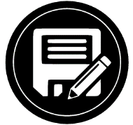

Appuyez sur l'icône Retour pour revenir au mode Loupe en direct.

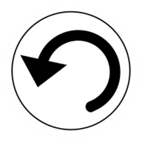

Capture pleine page

Capture d'une page entière
- Au lieu de poser votre feuille verticalement, placez-la latéralement (position paysage) de façon à ce que le haut de la page soit situé sur le bord gauche de la tablette et que le bas de votre texte soit situé sur le bord droit de la tablette.
- En mode Loupe, appuyez une fois sur l'icône Zoom arrière. Cela activera l'affichage pleine page.
- Alignez votre page sous le support de manière à ce que tout le texte soit affiché.
- Appuyez sur l'icône Capture ou maintenez votre doigt appuyé sur l'écran pour effectuer une capture.
Conseil: pour capturer plus de texte, soulevez la tablette pour l'éloigner du document, ce qui permet d'obtenir un angle de vue plus large.
Pour revenir au mode Live et capturer des objets ou des documents plus petits, appuyez sur la bannière de boutons pour l'ouvrir et appuyez une fois sur l'icône Zoom avant.

Mode captures multiples

Pour capturer un document de plusieurs pages, passez en mode Multi-Capture en balayant verticalement le côté gauche de l'écran de la tablette:

Mode multi-capture (image 19)

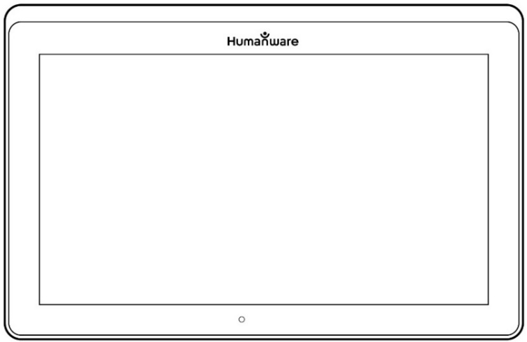

NB: Vous pouvez également basculer vers le mode Multi-capture à partir de Paramètres. Appuyez sur l'icône Paramètres, balayez délibérément vers le haut pour sélectionner Mode, puis appuyez pour le régler sur Multi-capture. Appuyez sur Retour pour quitter Paramètres.
- Vous pouvez maintenant capturer un document de plusieurs pages. Alignez la tablette au-dessus de la première page du document que vous souhaitez capturer et appuyez sur l'icône Capture ou maintenez votre doigt appuyé sur l'écran. Procédez de la même manière pour chaque page. Votre document multipage sera enregistré dans la Galerie.

- Touchez sur l'icône Galerie pour afficher les captures.
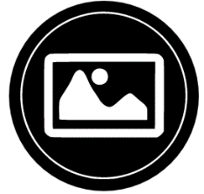

- Touchez sur la première page de votre document pour l'ouvrir.

Lire un document

Une fois que vous avez effectué une capture, l'icône de capture passe d'une icône de caméra à une icône de lecture. Il s'agit désormais de l'icône de lecture.

- Appuyez sur l'icône Lire pour commencer la lecture.

- Appuyez sur Lire ou appuyez longuement sur n'importe quel endroit de l'écran pendant 2 secondes pour faire défiler et lire le texte à haute voix selon vos préférences de lecture. Vous pouvez également effectuer un appui long sur un mot spécifique du document pour lancer la lecture de ce mot.

NB: lorsque vous appuyez sur l'icône Lire, la bannière des boutons se réduit pour offrir une vue plus large de votre image. Vous pouvez la rouvrir en appuyant sur l'icône Ouvrir la bannière ou en balayant vers le haut la partie inférieure de l'écran.

- Pour régler le volume, utilisez le bouton de diminution et d'augmentation du volume (voir image 2).
- Pour faire une pause, touchez à nouveau l'icône de lecture ou appuyez longuement n'importe où sur l'écran.
- Pendant la pause, appuyez sur l'icône Retour pour quitter la vue de lecture, et à nouveau sur l'icône Retour pour revenir à la vue de la caméra.

- Pour reprendre, touchez à nouveau l'icône de lecture ou appuyez longuement.

En mode Loupe, le mode Lecture vous permet d'effectuer un zoom avant et arrière sur le document capturé.

Zoom avant/arrière sur un document capturé

- Utilisez les icônes Zoom avant/arrière pour régler le niveau de zoom. Pour augmenter la taille des caractères, appuyez sur l'icône Zoom avant (+). Pour réduire la taille des caractères, appuyez sur l'icône Zoom arrière (-). Vous pouvez également appuyer sur l'icône Zoom avant/arrière et la maintenir enfoncée pour ajuster le niveau de zoom de manière incrémentielle et progressive. Relâchez l'icône une fois que vous avez atteint le niveau de zoom souhaité.
- Outre les icônes Zoom avant/arrière, vous pouvez utiliser le geste de pincement et de zoom pour ajuster le niveau de zoom.
- Pour zoomer instantanément sur une zone d'intérêt, appuyez une seule fois sur la zone que vous souhaitez visualiser et l'image s'agrandira à cet endroit au niveau de zoom que vous avez choisi.
- Si vous avez effectué un zoom supérieur à 1X, vous pouvez vous déplacer dans le document zoomé en effectuant un geste panoramique (déplacez lentement votre doigt sur l'écran sans le soulever).

(image 20)

- Vous pouvez également effectuer un panoramique pour atteindre d'autres parties d'une image agrandie.
- Pour basculer entre les différents contrastes, balayez délibérément le bord droit de l'écran tactile ou accédez à Paramètres.

Geste de paramétrage (image 21)

NB: le texte peut être configuré dans 3 formats différents (modes de lecture). Accédez aux paramètres pour sélectionner une seule ligne en mode Ligne, une colonne en mode Colonne (par défaut), ou vous pouvez lire le texte sans perdre sa configuration en mode Page. Deux signes "plus grand que" identifient la fin d'un paragraphe dans les modes Ligne et Colonne (˃˃).
Le logiciel Prodigi émet un bip pour annoncer "Fin du document" lorsque vous atteignez la fin de votre document. Touchez Lire pour lire à nouveau le début du document.

- Pour définir un autre mode de lecture, appuyez sur l'icône Paramètres et balayez vers le haut pour sélectionner Mode de lecture.

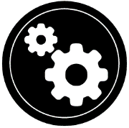
- Appuyez sur Mode de lecture pour faire basculer la valeur. Pointez sur Retour pour quitter les Paramètres
- Vous pouvez temporairement augmenter le débit de parole pendant la lecture en faisant glisser et en relâchant votre doigt vers la gauche sur l'écran tactile et diminuer le débit de parole en faisant glisser votre doigt vers la droite. Notez que la modification du débit de la voix entraîne une modification de la vitesse de lecture (vitesse de défilement du texte).
Geste de vitesse de défilement du texte (image 22)

Vous pouvez également augmenter ou diminuer la vitesse de lecture de façon permanente à partir de Paramètres. Appuyez sur l'icône Paramètres, sélectionnez Vitesse de lecture et choisissez une valeur. Touchez deux fois sur Retour pour quitter les Paramètres.

Vous pouvez modifier la vitesse de lecture (vitesse de défilement du texte) en balayant vers la gauche ou vers la droite, ou à partir des Paramètres, même lorsque la parole est désactivée.

- Pour basculer entre l'activation et la désactivation de la parole, il suffit de toucher deux fois l'écran pendant la lecture. Vous pouvez également appuyer sur l'icône Paramètres, sélectionner Parole et choisir Documents uniquement ou Désactivé.
- Le logiciel Prodigi permet d'utiliser jusqu'à 4 voix différentes pour lire des documents texte à haute voix. Pour sélectionner une voix différente, appuyez sur l'icône Paramètres, sélectionnez Voix, puis appuyez sur **semble manquer un mot** pour basculer et sélectionner l'une des 4 options de voix.
- Touchez sur Retour pour revenir à votre document.
- Touchez sur Retour pour arrêter la lecture et revenir à la vue de l'appareil photo.
NB: Assurez-vous que la langue de la voix sélectionnée est la même que celle du document que vous souhaitez lire.

Outil d’écriture
Connect 12 est doté d'un outil d'écriture manuscrite qui permet de surligner, de dessiner et d'écrire du texte sur les images capturées.
Ouverture de l'outil d'écriture manuscrite
- Ouvrez une image enregistrée dans la Galerie ou enregistrez une image capturée dans la Loupe.
- Appuyez sur l'icône Crayon dans la bannière des boutons. Il s'agit de l'outil d'écriture manuscrite.

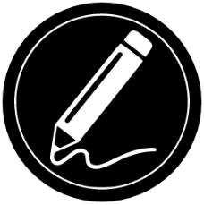
Une fois dans l'outil d'écriture manuscrite, vous remarquerez quatre nouvelles icônes (ainsi que l'icône Retour) dans la bannière des boutons.
L'icône de sélection d'outil vous permet de choisir entre le stylo, le surligneur ou l'outil texte. Touchez l'icône pour alterner jusqu'à ce que vous ayez l'outil d'écriture manuscrite approprié.
Les icônes des outils Stylo, Surligneur et Texte sont illustrées ci-dessous.
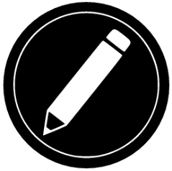

L’outil Efface vous permet d’effacer votre texte ou vos traits de crayon/surligneur.
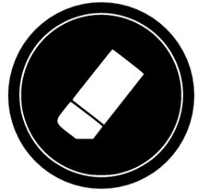

L'icône Couleur du surligneur ouvre le menu des couleurs. Touchez-la pour choisir la couleur de l'outil sélectionné.

L'icône Largeur du surligneur ouvre le menu de largeur. Touchez-la pour choisir
la largeur de votre texte ou des traits du stylo/surligneur de l'outil sélectionné.

Utiliser le stylo ou le surligneur
- Sélectionnez le stylo ou le surligneur en appuyant sur l'icône de sélection d'outils dans le bandeau de boutons. Faites glisser votre doigt sur l'écran pour dessiner des traits avec le stylo ou le surligneur.
Effacer du texte ou des traits de stylo/surligneur
- Appuyez sur l'icône de l'outil d’efface
- Faites glisser votre doigt sur ce que vous souhaitez effacer.
- Lorsque vous avez terminé, désélectionnez l'outil d’efface en tapant à nouveau sur l'icône de l'outil d’efface.
NB: l'outil d’efface n'efface que les traits d'un type d'outil sélectionné.
Écrire du texte
- Sélectionnez l'outil Texte en appuyant sur l'icône de sélection d'outils sur la bannière de boutons.
- Appuyez et maintenez votre doigt sur l'écran à l'endroit où vous souhaitez écrire votre texte.
- Un clavier virtuel apparaît à l'écran, utilisez-le pour saisir votre texte. Vous pouvez également utiliser un clavier physique Bluetooth si vous en avez un couplé avec le Connect 12.
- Lorsque vous avez terminé votre saisie, appuyez sur l'icône Planche à papier en haut à droite de l'écran pour valider votre texte. Vous pouvez également appuyer sur Ctrl + Entrée pour valider votre texte si vous utilisez un clavier Bluetooth.
Déplacer du texte
- Appuyez sur l'icône Sélection d'outils.
- Touchez une fois sur votre texte pour le sélectionner. Un cadre rouge apparaît autour de votre texte, ce qui signifie qu'il est sélectionné.
- Faites glisser votre texte pour le positionner.
- Touchez n'importe où sur l'écran pour désélectionner votre texte.

Redimensionnement du texte
- Appuyez sur l'icône Sélection d'outils.
- Touchez une fois sur votre texte pour le sélectionner. Vous verrez un rectangle rouge autour de votre texte, ce qui signifie qu'il est maintenant sélectionné.
- Modifiez la taille du texte en faisant un geste de pincement: diminuez la distance entre deux doigts pour réduire la taille du texte, ou augmentez la distance pour l'agrandir.
- Touchez n'importe où sur l'écran pour désélectionner votre texte.

Panoramique dans une image en cours de modification
- Placez deux doigts sur l'image.
- Faites glisser vos doigts vers le haut, le bas, la droite ou la gauche.
- Lorsque vous avez terminé, retirez vos doigts de l'image.

Notez que si la distance entre les doigts varie pendant le panoramique, l'image subira un zoom avant ou arrière.

Configurer et utiliser la Bascule rapide
La fonction Bascule rapide vous permet d’accéder rapidement à vos applications préférées en faisant glisser deux doigts à travers l’écran.
Utiliser la bascule rapide
- Ouvrez les Paramètres et touchez l’item Applications.
- Sélectionnez l’application Bascule rapide.

Pour activer la fonction Bascule rapide, vous devez choisir au moins une application. Vous pouvez utiliser l’option Rechercher et entrer le nom de l’application manuellement, ou Choisir une application pour sélectionner autant d’applications que vous le souhaitez à partir d’une liste.

Il est possible d’utiliser la Bascule rapide en faisant glisser 2 doigts au milieu de l’écran, de la gauche de l’écran vers la droite. Prodigi détectera votre mouvement et basculera vers la prochaine application que vous avez choisie dans votre liste.

Geste de basculement rapide (image 23)
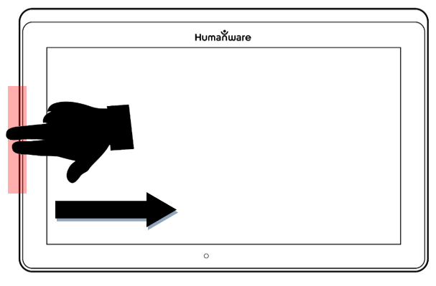
- Vous devez effectuer le glissement à chaque fois que vous souhaitez utiliser la Bascule rapide. La fonctionnalité vous permettra de basculer vers les applications suivantes dans le même ordre que vous avez défini lorsque vous les avez sélectionnées.
La Bascule rapide peut être utilisée à partir de n’importe quelle application.

Activer le filtre de lumière bleue
La lumière bleue est connue pour réduire la production de mélatonine (une hormone qui induit le sommeil), la filtrer est donc un moyen utile de prévenir l'insomnie.
Prodigi est équipé d'un filtre intelligent de lumière bleue qui vous permet de réduire la quantité de lumière bleue affichée à l'écran.
- Dans le menu Carrousel, sélectionnez l'icône Paramètres.

- Dans le menu Paramètres, appuyez sur Interface utilisateur.
- Appuyez sur Filtre de lumière bleue.
- Appuyez sur l'un des cinq niveaux de filtre: Désactivé, Faible, Moyen, Élevé et Max.
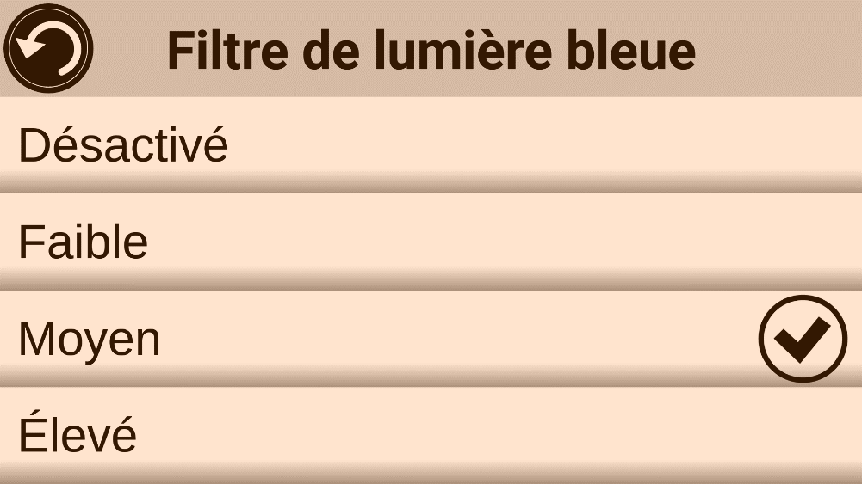

Utiliser le menu carrousel

Le logiciel Prodigi propose 10 applications:

1. Accès aux applications
2. Accès rapide
3. Calculatrice
4. Dictionnaire
5. Livres
6. Caméra à distance (facultatif)
7. Loupe
8. Galerie
9. Paramètres
10. Aide

Les icônes des applications apparaissent ici, dans le même ordre que dans la liste ci-dessus:
Accéder au menu carrousel à partir de la Loupe
- Touchez le bouton Retour pour sortir de la Loupe et accéder au menu carrousel.

Prodigi annoncera « Carrousel principal » suivi de l’application sélectionnée.
- Glissez votre doigt vers la gauche ou la droite dans le menu Carrousel pour sélectionner une application.
- Pour ouvrir une application sélectionnée, touchez l’icône de l’application.
- Pour fermer une application, touchez le bouton Retour.
Conseil: Vous pouvez en tout temps accéder au menu Carrousel en touchant deux fois l’écran avec deux doigts.

Télécharger des livres
L'application Livres de Prodigi vous permet de télécharger des livres électroniques, des magazines et d'autres périodiques fournis par diverses bibliothèques.
- Sélectionnez et appuyez sur l'icône Livres dans le menu Carrousel.

- Lorsque vous lancez Livres, vous devez sélectionner l'un des fournisseurs de livres ou d'abonnements dans une liste. Pour ce faire, sélectionnez Gérer les bibliothèques, puis sélectionnez Fournisseurs de livres ou Fournisseurs de magazines.
- Appuyez sur n'importe quelle bibliothèque et authentifiez-vous avec le nom d'utilisateur et le mot de passe qui vous ont été fournis par cette organisation. Saisissez d'abord votre nom d'utilisateur et appuyez sur le bouton bleu à droite du clavier. Saisissez ensuite votre mot de passe et appuyez à nouveau sur le bouton bleu. Vos informations de connexion seront enregistrées.
NB: votre mot de passe sera caché par défaut. Touchez l'icône de l'œil à droite du champ du mot de passe pour afficher votre mot de passe en clair. Touchez à nouveau pour masquer votre mot de passe.
Après l'authentification, appuyez deux fois sur le bouton Retour jusqu'à ce que vous reveniez au menu principal Livres. Chaque bibliothèque pour laquelle vous avez réussi à vous connecter apparaît dans la liste.
NB: Chaque bibliothèque a des champs de recherche différents, ils peuvent offrir des recherches par titre, nouveautés, auteur, mot-clé, catégorie, contenu, numéro ISBN, etc.
- Appuyez sur l'icône Télécharger pour télécharger un livre. Le livre sera ajouté au sous-menu Mes livres.
- Pour lire un livre téléchargé, sélectionnez le sous-menu Mes livres et appuyez sur le titre du livre dans la liste des livres téléchargés.
Pour télécharger un magazine ou un journal, vous devez vous abonner au périodique en allant dans le sous-menu Périodiques, sélectionnez une catégorie, appuyez sur le périodique auquel vous souhaitez vous abonner. Une coche apparaît à droite et une fenêtre contextuelle vous informe que vous avez ajouté le périodique à votre bibliothèque.
- Touchez deux fois sur l'icône Retour pour revenir au menu principal Livres.
- Pour lire un magazine ou un journal téléchargé, sélectionnez Mes abonnements, sélectionnez le magazine ou le journal, touchez sur le numéro dont la date d'édition est précédée d'une flèche.
- Une fois le téléchargement terminé, appuyez sur Lire pour commencer la lecture.
- Appuyez à nouveau sur Lire pour faire une pause. Vous pourrez alors glisser vers la gauche ou la droite pour naviguer entre les pages du livre.
- Vous pouvez également naviguer par chapitre en appuyant sur l'icône de navigation des livres dans la bannière du bouton.

- Les chapitres du livre s'affichent, balayez vers le haut ou vers le bas pour sélectionner un chapitre.
- Appuyez sur l'icône Retour pour quitter et revenir à votre liste de livres.
FONCTION ALLER À LA PAGE
L'application Livres de Prodigi dispose d'une fonction Aller à la page qui permet de naviguer rapidement et facilement vers n'importe quelle page d'un livre.
NB: Cette fonction ne s’applique que pour les livres qui ont une pagination et/ou une table des matières.
Navigation dans une table des matières
- Lorsqu'un livre est ouvert, appuyez sur le bouton Navigation et sélectionnez Table des matières.
- Touchez sur la section ou le chapitre auquel vous souhaitez accéder.

Aller à la navigation par page
- Effleurez l'icône de navigation Livres. Un menu s'ouvre.

- Appuyez sur l'option « Aller à la page » dans le menu. Un champ de texte s'affiche.
- Saisissez le numéro ou le nom de la page à laquelle vous souhaitez accéder et touchez sur OK. Prodigi accédera au livre à la page sélectionnée.

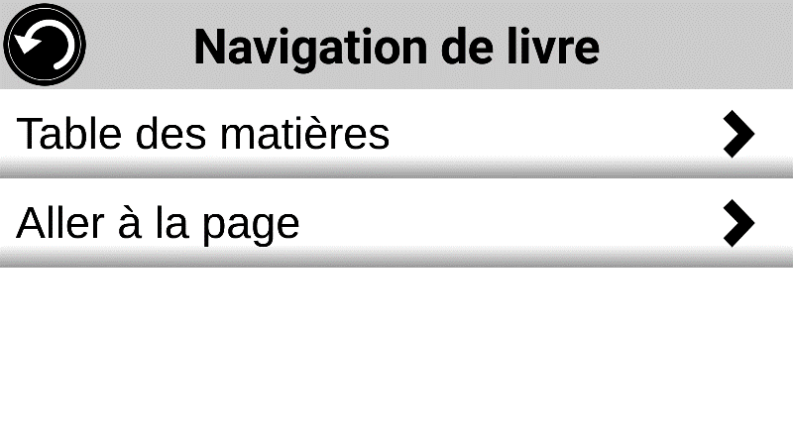
Navigation dans la liste des pages
- Appuyez sur l'icône Navigation dans les livres. Un menu s'ouvre.
- Touchez sur Liste des pages.
- Sélectionnez la page à laquelle vous souhaitez accéder dans la liste. Prodigi accède au livre à la page sélectionnée.

Annoter un livre
Vous pouvez ajouter trois types d'annotations aux livres téléchargés: des notes écrites à l'aide de l'écran tactile, du surlignage et des notes de texte dactylographié.

Signets
Utilisez les signets pour identifier des endroits spécifiques dans un livre. Une fois qu'un signet est ajouté, vous pouvez y accéder à tout moment, le renommer ou le supprimer.
Ajout d'un signet
- Appuyez sur l'icône Signet, située en haut à droite de l'écran. Le menu des signets s'ouvre. Notez que si vous naviguez en mode page, l'icône Signet sera visible à gauche de l'écran.

- Appuyez sur Ajouter.
- Saisissez le nom du signet dans le champ de texte contextuel. Appuyez sur l'icône Avion de papier (en haut à droite de l'écran) pour enregistrer le nom du signet.
NB: les noms de signets sont limités à 40 caractères.

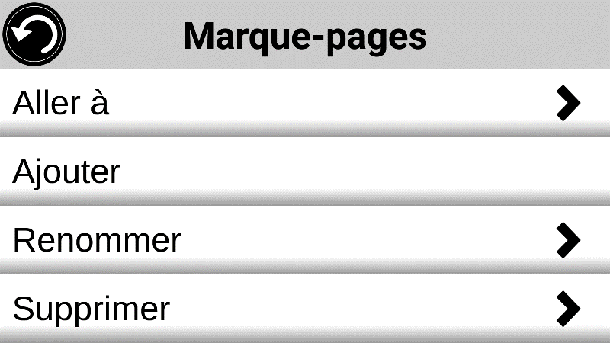
Accéder à un signet
- Lorsqu'un livre est ouvert, appuyez sur l'icône Signet.
- Dans le menu Signet, appuyez sur Aller à. Un sous-menu s'ouvre, répertoriant les signets.
- Sélectionnez un signet dans la liste. Prodigi accède au livre à l'emplacement du signet.
Renommer un signet
- Lorsqu'un livre est ouvert, appuyez sur l'icône Signet.
- Dans le menu Signet, appuyez sur Renommer. Un sous-menu listant tous les signets s'ouvre.
- Sélectionnez le signet que vous souhaitez renommer.
- Saisissez le nouveau nom du signet dans le champ de texte. Appuyez sur l'icône Planche à papier pour confirmer le nouveau nom du signet.

Supprimer un signet
- Lorsqu'un livre est ouvert, appuyez sur l'icône des signets.
- Dans le menu des signets, appuyez sur Supprimer. Un sous-menu s'ouvre, répertoriant tous les signets.
- Sélectionnez le signet que vous souhaitez supprimer.
- Prodigi vous demandera si vous êtes sûr de vouloir supprimer ce signet. Touchez sur Oui pour confirmer.
- Vous pouvez également faire défiler l'écran vers le bas pour sélectionner l'élément 'Supprimer tous les signets' afin de supprimer tous les signets du livre.

Accès aux applications
Prodigi vous permet d'accéder à toutes les applications que vous trouvez normalement sur un téléphone intelligent ou une tablette Android.
Accéder aux applications
- Appuyez sur l'icône Applications dans le carrousel.

- Un nouveau menu apparaît, offrant deux options différentes pour accéder à une application: Rechercher et Afficher tout.
  - L'option Rechercher vous permet d'accéder à l'application que vous recherchez en tapant son nom.
  - L'option Afficher tout affiche une liste de toutes les applications installées sur votre tablette Connect 12.

- Sélectionnez une application et appuyez sur son icône.
Si l'application que vous recherchez ne figure pas dans la liste, vous pouvez la télécharger à partir du Play Store. Une fois le téléchargement et l'installation terminés, l'application sera ajoutée à la liste.
- Appuyez sur l'icône Retour pour revenir au menu Carrousel ou Tuile.

Accès rapide
L'accès rapide permet d'accéder aux applications fréquemment utilisées.

Ajouter une application au menu Accès rapide
- Touchez sur l'icône Accès rapide dans le carrousel ou le menu en mosaïque.

- Appuyez sur Ajouter.

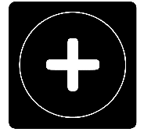

Un nouveau menu apparaît, proposant deux options différentes: Rechercher et Afficher.

- L'option Rechercher vous permet d'accéder à l'application que vous recherchez en tapant son nom.
- L'option Afficher tout affiche une liste de toutes les applications installées sur votre tablette Connect 12.
- Sélectionnez une application et ajoutez-la au menu Accès rapide en appuyant sur son icône.
- Si vous souhaitez supprimer une application du menu Accès rapide, appuyez et maintenez l'icône de l'application, puis appuyez sur Supprimer.
- Si vous souhaitez déplacer ou supprimer l'application, maintenez le doigt appuyé sur l'application, puis sélectionnez Changer ou Supprimer.

Utiliser la calculatrice
Le logiciel Prodigi vous permet d'effectuer des calculs avec l'application Calculatrice.
- Sélectionnez et touchez l’icône Calculatrice dans le menu carrousel.
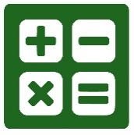

- Touchez les chiffres et les signes. Votre calcul apparaît en haut à droite de l'écran.
- Touchez DEL pour effectuer des corrections (un chiffre à la fois).
- Touchez CLR pour effacer le total.
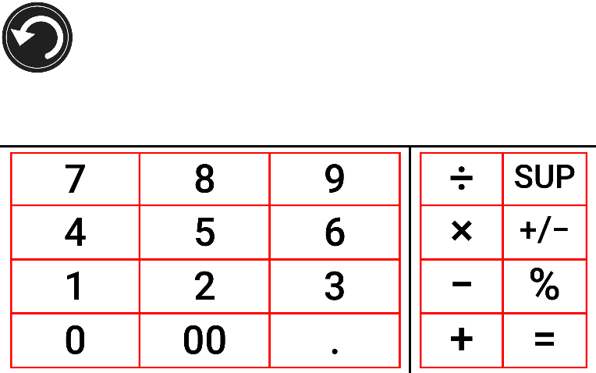

Par défaut, la calculatrice est réglée sur le mode standard. Touchez Paramètres, puis Mode et sélectionnez le mode Standard, Scientifique ou Calculatrice graphique. Touchez deux fois l'icône Retour pour revenir à la calculatrice.

Calculatrice graphique par Desmos
En intégrant la calculatrice graphique Desmos au Connect 12, les utilisateurs peuvent tracer des graphiques directement sur la tablette ou en entrant leur équation.
NB: en mode scientifique ou graphique, touchez les flèches opposées à la base du clavier pour accéder aux fonctions scientifiques ou mathématiques.

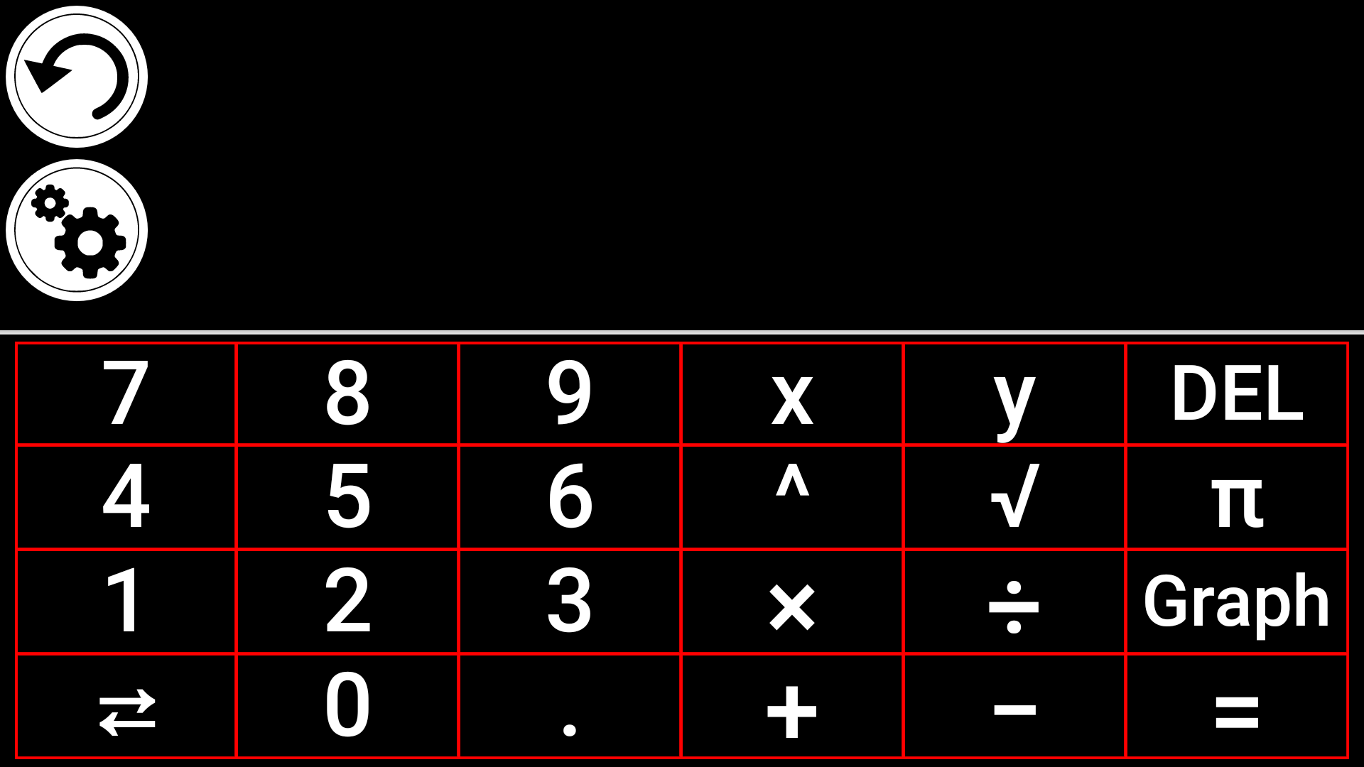
Pour dessiner un graphique, écrivez une équation valide (exemple: 3x+2=y) et appuyez sur Graphique.
Le résultat s'affiche comme suit:

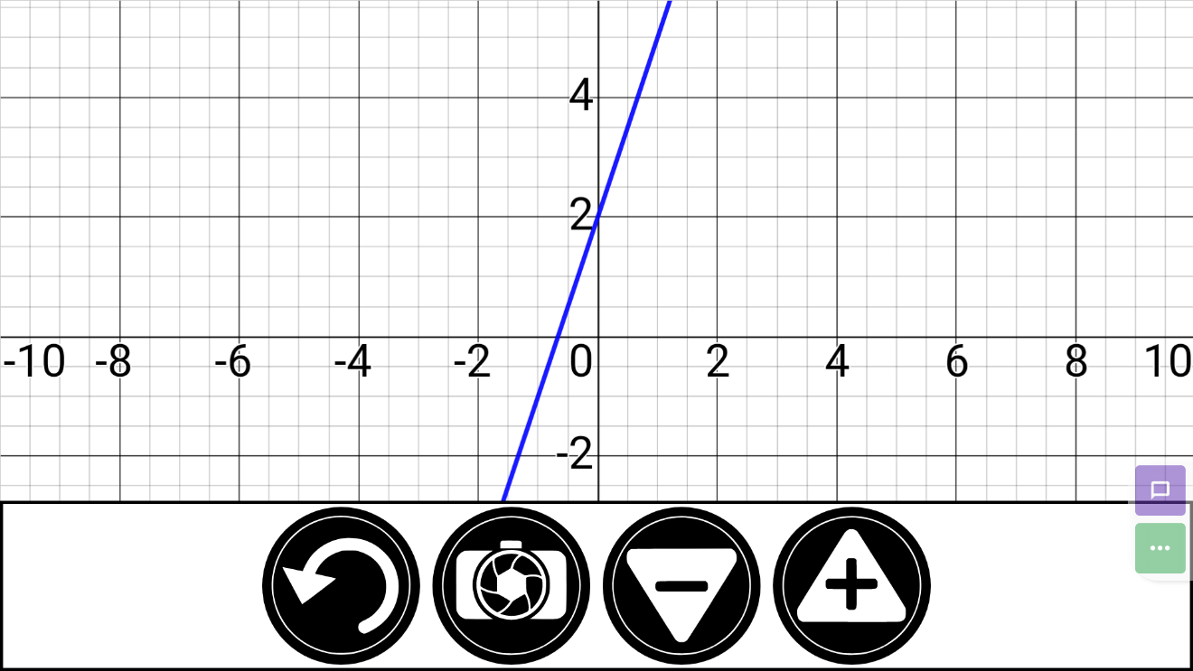

- Appuyez sur les icônes Plus et Moins pour effectuer un zoom avant et arrière sur le graphique. Faites glisser votre doigt sur l'écran pour effectuer un panoramique sur le graphique.
D'autres opérations mathématiques sont disponibles en appuyant sur la touche des flèches opposées à la base du clavier.
Lorsqu'un graphique est affiché à l'écran, il peut être capturé et enregistré dans la Galerie sous le dossier Captures d'écran.

L’Outil Dictionnaire
L’Outil Dictionnaire, développé en partenariat avec Accessbyte et alimenté par Oxford Languages, est une fonction pratique qui permet de gagner du temps. On peut y accéder par le menu Carrousel et l'utiliser comme n'importe quel autre dictionnaire électronique ou en ligne.

Recherche d'un mot
- Appuyez sur "Rechercher un mot" (ou sur l'icône de la loupe en haut à gauche de l'écran), puis saisissez un mot dans le clavier contextuel et appuyez sur Rechercher.
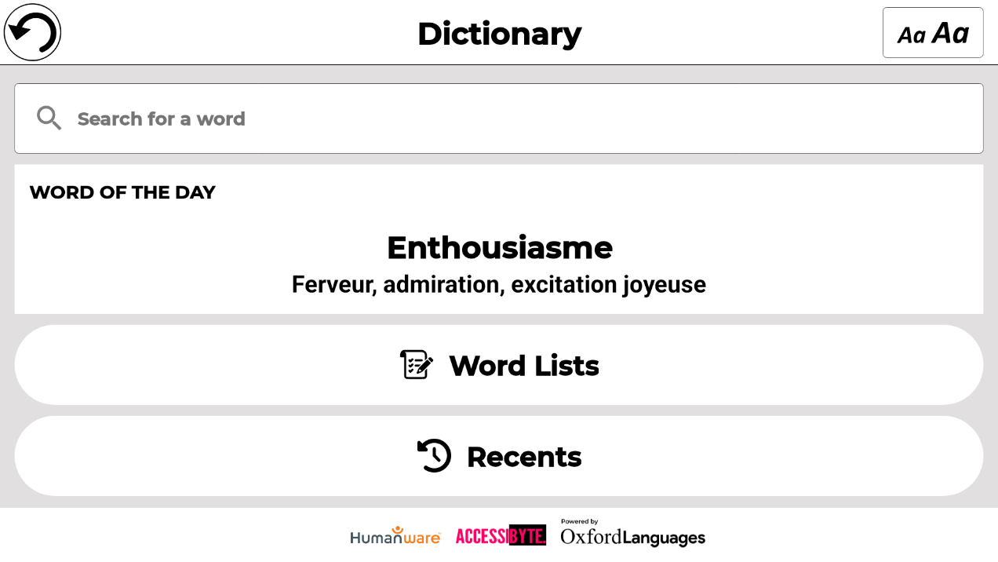

Une liste de suggestions s'affiche, comprenant le mot saisi dans le champ de recherche (ce mot apparaît en haut de la liste), ainsi que d'autres mots similaires. Notez que la liste de suggestions peut varier en longueur en fonction du nombre de variantes trouvées dans le dictionnaire.
- Touchez un mot qui apparaît dans la liste des suggestions et la définition s'affichera automatiquement.

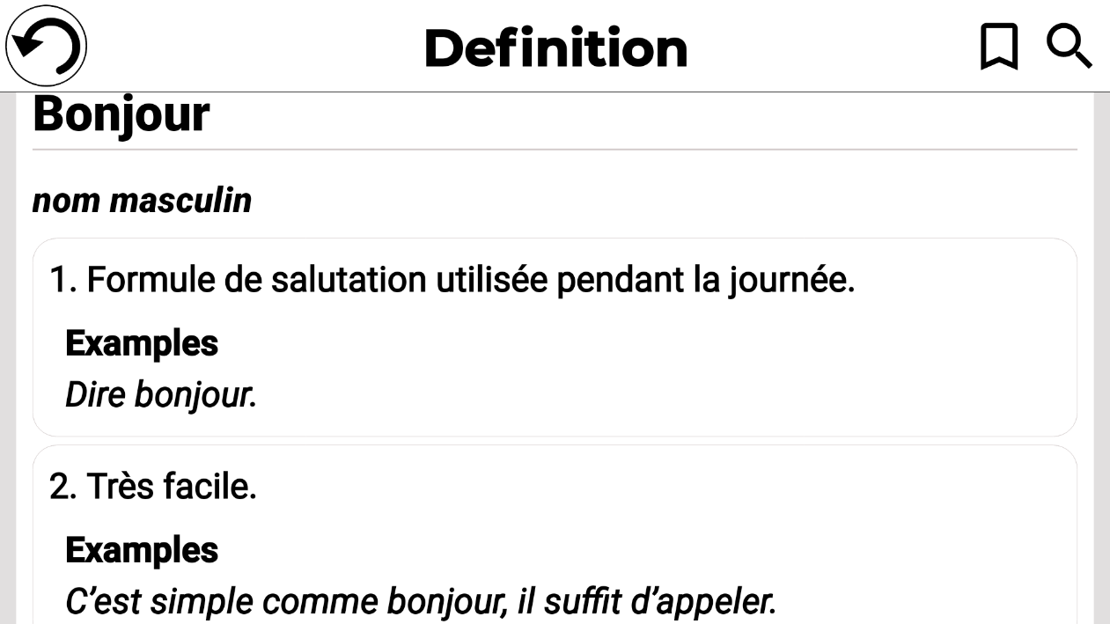

Les utilisateurs peuvent enregistrer les définitions de mots dans une liste de mots via l'icône Signet en haut à droite de la page.
- Touchez sur l'icône Signet.
La fenêtre contextuelle "Ajouter à quelle liste?" s'affiche.
- Touchez sur Créer une nouvelle liste.
- Saisissez le nom de la liste dans la fenêtre contextuelle "Enregistrer le mot dans la liste".
- Touchez Enregistrer.
Le mot sera enregistré dans la liste et vous pourrez y accéder en appuyant sur le signet.
Il est possible de créer et d'enregistrer plusieurs listes, par exemple: des mots spécifiques à un domaine, des mots régulièrement utilisés, des termes techniques, des outils de cuisine ou de la terminologie relative au matériel nautique, etc.
En appuyant sur l'icône de la loupe (à côté de l'icône du signet), vous retournerez à la page "Recherche d'un mot" afin de rechercher un autre mot.
Réglage de la taille de la police dans l'outil Dictionnaire
La page principale comporte une icône de sélection de la taille de la police en haut à droite de la page.
  - Touchez-la à plusieurs reprises pour faire défiler les trois tailles de police disponibles (petite, moyenne* et grande). Arrêtez-vous sur la taille qui vous convient.
La page principale présente également le mot du jour. Il s'agit d'une sélection aléatoire de mots et de la définition correspondante, mise à jour quotidiennement.
Sur la même page, l'icône Liste de mots apparaît sous le mot du jour. En tapant sur cette icône, vous ferez apparaître toutes les listes de mots qui ont été créées.
L'icône Récents apparaît sous Listes de mots. En appuyant dessus, vous afficherez vos recherches de mots récentes.
Sélection de la langue (anglais américain par défaut)
  - Sur la page principale du dictionnaire, appuyez sur la case "Rechercher un mot".
  - Changez la langue du dictionnaire en appuyant sur l'icône ovale en haut à droite de l'écran. Vous accédez alors à la page Langues du dictionnaire.
  - Sélectionnez et appuyez sur l'une des quatre options de langue.
  - Appuyez sur la flèche de retour (en haut à gauche de la page) pour revenir à la page "Recherche d'un mot".

Option Afficher / Masquer
Par défaut, l'icône du dictionnaire est incluse dans le carrousel Prodigi, mais elle peut être cachée pour simplifier l'interface.
  - Touchez Paramètres dans le Carrousel. Faites défiler jusqu'à et appuyez sur Applications.
  - Appuyez sur Afficher (les options disponibles sont Livres, Calculatrice, Dictionnaire).
  - Décochez Dictionnaire.
  - Touchez trois fois l'icône Retour pour revenir au menu du carrousel (l'icône Dictionnaire n'apparaîtra plus).
  - Pour faire réapparaître l'icône dans le menu Carrousel, suivez la même procédure, mais assurez-vous que l'option Dictionnaire est cochée.

Voir les documents sauvegardés
La Galerie contient tous les documents préalablement sauvegardés.
- Touchez la Galerie dans le menu Carrousel.

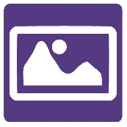

  - Balayez vers la gauche ou la droite dans la galerie pour parcourir les documents enregistrés. Notez que les captures d'écran réalisées sur l'appareil sont enregistrées dans un dossier Captures d'écran.
  - Le document sélectionné se trouve au centre de l'écran. Prodigi affiche le premier mot contenu dans le document sélectionné. Si le document ne contient pas de mots, Prodigi le marque comme une image.

Un document multipage sera représenté par une icône de calepin

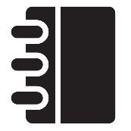

- Touchez pour ouvrir un document sélectionné.
- Touchez quelque part dans le document pour afficher cette section au niveau de zoom de votre choix.
- Vous pouvez basculer entre les contrastes de couleur, positif, négatif et Diamond Edge™ (si l'image contient du texte) et régler la luminosité de la même manière qu'avec la loupe (voir la section Loupe pour plus d'informations).
- Lorsque vous effectuez un zoom de 1X ou plus, vous pouvez repositionner un document avec un geste Pan.
- Appuyez sur Retour pour revenir à l'affichage de l'image complète.
- En mode image complète, appuyez deux fois sur Retour pour fermer un document et revenir à la Galerie.

Menu Réglages de la Galerie

Pour accéder aux paramètres de la galerie, appuyez sur l'icône Paramètres dans le coin supérieur droit de votre écran lorsque vous êtes dans la galerie.
Le menu Paramètres de la Galerie vous permet de:
    - Créer des catégories et des sous-catégories (dossiers)
    - Créer une nouvelle page
    - Créer un nouveau document
    - Importer
    - Supprimer le contenu de la galerie

Menu Action

La galerie comporte un menu d'action qui comprend de nombreuses fonctions utiles pour les documents enregistrés. Pour accéder au menu Action, appuyez longuement sur une image capturée, un document ou une icône de catégorie dans la Galerie. Vous serez dirigé vers un menu listant les actions disponibles pour le fichier sélectionné.
Dans le menu Action, vous pouvez:
- Partager une image via d'autres applications Android.
- Renuméroter la première page d'un document à plusieurs captures.
- Renommer un document ou une catégorie.
- Supprimer un document, une catégorie ou un contenu spécifique dans une catégorie.
- Déplacer un document vers une catégorie.
- Exporter un document vers un fichier JPG, texte ou PDF dans le système de fichiers Android ou sur un disque externe.
- Déplacer une image capturée avec l'appareil photo à distance vers la Galerie pour le traitement Diamond Edge.
- Supprimer, remplacer ou insérer des pages dans un document multipage.
- Exécuter l'OCR sur un document PDF (utile lorsque certaines parties d'un document PDF ne sont pas correctement rendues, généralement dans les tableaux

Partage d'une image via d'autres applications Android
    - Appuyez longuement sur l'image que vous souhaitez partager.
    - Appuyez sur Partager.
    - Sélectionnez le format PDF ou JPG.
    - Sélectionnez l'application par laquelle vous souhaitez partager votre image (exemple: Gmail, Maps, Google Drive) et procédez comme vous le feriez normalement avec l'application choisie.

Suppression d'un document, d'une catégorie ou du contenu d'une catégorie

    - Appuyez longuement sur le document ou la catégorie que vous souhaitez supprimer.
    - Touchez sur Supprimer.
    - Touchez Oui pour confirmer la suppression.

Pour renommer un document
    - Appuyez longuement sur le document ou la catégorie que vous souhaitez renommer.
    - Touchez sur Renommer.
    - Saisissez le nouveau nom de votre document ou de votre catégorie.
    - Touchez sur Entrée.

Pour déplacer un document vers une catégorie
    - Appuyez longuement sur le document que vous souhaitez déplacer.
    - Touchez sur Déplacer.
    - Sélectionnez et touchez sur la nouvelle catégorie dans laquelle vous souhaitez déplacer votre image.

Pour importer un fichier JPG, texte ou PDF d'un lecteur externe vers le Connect 12
Pour que votre clé USB soit détectée par le système, vous devez modifier les paramètres USB dans le système Android.
- Appuyez et maintenez quatre ou cinq doigts sur votre écran. Une page affichant toutes les applications Android apparaît.
- Dans la page des applications, sélectionnez Paramètres.
- Dans la liste Périphérique du menu Paramètres, sélectionnez USB.
- Un message s'affiche en haut de l'écran: "USB est connecté à l'ordinateur". Un interrupteur à droite de l'écran vous permet de changer ce message en "USB n'est pas connecté à l'ordinateur".
- Touchez sur le cercle en bas de la tablette pour revenir à Prodigi.
- Insérez votre clé USB dans le port USB-C situé à droite de la tablette. Si votre clé USB n'est pas compatible avec un port USB-C, utilisez le connecteur USB vers USB-C.
- Sélectionnez et touchez sur l'icône Galerie dans le menu Carrousel.
- Touchez l’icône des Réglages en haut à droite de l’écran, et choisissez Importer

    - Deux options d’emplacements de sauvegarde s'affichent: la mémoire interne et Store N Go, correspondant à votre clé USB. Appuyez sur l'option Store N Go.
    - Votre clé USB apparaît. Appuyez sur son nom, puis sur Sélectionner pour l'ouvrir. Tous les dossiers et fichiers stockés sur votre clé USB sont désormais accessibles.
    - Sélectionnez et appuyez sur les fichiers à importer dans la Galerie. Ils seront automatiquement téléchargés sur votre Connect 12.
Exporter un document vers un fichier JPG, texte ou PDF dans Android ou vers un périphérique externe
    - Dans la Galerie, appuyez et maintenez le document que vous souhaitez exporter.
    - Touchez Exporter.
    - Sélectionnez le type de fichier dans lequel vous souhaitez exporter votre document. Il est possible de modifier certains paramètres JPG et PDF en appuyant sur l'option PDF ou JPG et en la maintenant enfoncée (utilisateurs avancés uniquement).
    - Sélectionnez Stockage interne pour exporter vers un dossier spécifique de l'appareil. Vous pouvez également sélectionner l'option Périphérique USB si une clé USB est placée dans le port USB de la tablette pour l'exporter vers la clé USB.

Déplacement d'une image capturée avec la caméra à distance vers la Galerie
    - Dans le dossier Distance, maintenez votre doigt sur l'image que vous souhaitez déplacer.
    - Touchez Déplacer vers la galerie.
L'image sera analysée pour trouver du texte et affichera Diamond Edge si du texte a été trouvé. Le fichier sera renommé en fonction du premier mot trouvé dans le document, si du texte est trouvé, sinon, l'image sera identifiée numériquement.
Le fichier peut également être déplacé vers une autre catégorie, si nécessaire.

Pour supprimer, remplacer, insérer ou ajouter une page dans un document multipage
- Ouvrez le document multipage que vous souhaitez modifier.
- Pour supprimer une page, appuyez longuement sur la page et touchez Oui pour confirmer la suppression.
- Pour remplacer une page, appuyez longuement sur la page que vous souhaitez remplacer. Appuyez sur remplacer, touchez sur Oui et capturez une nouvelle page.
- Pour insérer une page, appuyez longuement sur la page où vous souhaitez insérer une nouvelle page. Appuyez sur Insérer et sélectionnez Nouvelle page, Nouvelle capture ou Nouveau graphique fonctionnel.
Ajouter un graphique dans un document
Lors de l'édition d'un document, vous avez la possibilité d'y ajouter un graphique de fonction mathématique.
- Touchez sur l'icône de la Galerie dans le menu Carrousel.

- Ouvrez un document.

- Appuyez longuement et maintenez enfoncé sur un item dans le document.
- Un sous-menu de réglages apparaîtra. Sélectionnez l'option « Insérer ».
- Les options d'insertion s'afficheront à l'écran. Sélectionnez l'option « Nouveau graphique ».
- Prodigi ouvrira l'application Calculatrice en mode graphique. Entrez une équation, puis appuyez sur le bouton « Graphique ».
- Prodigi ouvrira l’affichage graphique avec l’équation tracée. Touchez sur le bouton « Enregistrer ».

- Prodigi retournera au document avec l'image du graphique insérée à l’emplacement sélectionné.
Vous pouvez également ajouter un graphique à la fin d'un document.
- Sélectionnez et appuyez sur l'icône de la Galerie dans le menu Carrousel

- Ouvrez un document.
- Touchez Réglages.
    - Appuyez sur Append.
    - Sélectionnez Nouveau graphique de fonctions.
    - Prodigi ouvre l'application calculatrice en mode graphique. Entrez une formule et appuyez sur la touche Graphique.
Prodigi ouvre la vue graphique avec la fonction utilisateur tracée.
- Touchez Enregistrer.
Le graphique apparaîtra à la fin du document.

Utiliser la caméra à distance
Le Connect 12 est équipé d'une caméra à distance qui est utile lorsque vous avez besoin d'une meilleure vue de quelque chose à distance, comme une présentation de diapositives lors d'une conférence. La caméra à distance se branche sans fil, a une autonomie de 4 heures et peut être placée jusqu'à 10 mètres du Connect 12.
IMPORTANT: la caméra à distance est disponible en option et est vendue séparément. Nous vous recommandons de vous familiariser avec son fonctionnement en lisant attentivement le manuel d'utilisation fourni avec l'appareil.
1. Le manuel d'utilisation fournit des informations détaillées sur la manière de charger la batterie de la caméra avant utilisation.
2. La caméra à distance doit également être couplée à la tablette Connect 12 via le Wi-Fi. Pour obtenir des instructions détaillées sur l'appairage, consultez la page d'assistance Connect 12 sur le site Web de HumanWare. www.humanware.com/connectsupport

Réglage de la caméra à distance
Reportez-vous à l'image 7: Vissez l'appareil photo sur le col de cygne flexible et insérez la base du col de cygne dans l'une des languettes du pied pliant (situées sur les côtés gauche et droit du cadre du pied pliant).
    - Sélectionnez et appuyez sur l'icône Caméra à distance dans le menu Carrousel.

- Démarrez l'appareil photo.
- Alignez l'appareil photo sur l'objet que vous souhaitez visualiser.
Vous êtes maintenant dans la vue en direct de l'appareil photo.
- Reportez-vous à l'image 10: Effectuez un zoom avant ou arrière en réglant le contrôleur de zoom.
- Appuyez sur le bouton de l'obturateur de l'appareil photo pour prendre une photo (vous entendrez un bruit d'obturateur).
Vous pouvez également prendre une photo en appuyant sur l'icône de l'appareil photo qui apparaît sur l'écran Connect 12.

Basculer entre la caméra à distance et la loupe
Pendant un cours, vous pouvez passer du mode caméra à distance au mode loupe pour noter ce que le professeur écrit au tableau. Pour ce faire, faites glisser votre doigt sur l'écran de gauche à droite (répétez l'opération pour revenir à l'affichage précédent).

Utiliser la caméra à distance et la loupe simultanément
Pour utiliser simultanément la caméra à distance et la loupe, appuyez sur la flèche située sur le côté droit de l'écran. L'écran se divise alors horizontalement en deux, la caméra à distance se trouvant dans la partie supérieure et la loupe dans la partie inférieure.
Vous remarquerez un contour rouge autour de la vue du haut ou du bas, qui indique la section sélectionnée. Pour revenir au mode plein écran dans l'une des vues, sélectionnez une vue en la touchant deux fois pour revenir au mode plein écran.
Pour prendre une capture sans quitter le mode écran partagé, sélectionnez la vue que vous souhaitez capturer en la touchant, puis appuyez longuement sur la vue pour prendre la capture (vous entendrez un son d'obturateur).

Voir les photos de la caméra à distance

Les photos prises avec la caméra à distance peuvent être visualisées dans la Galerie.

- Touchez sur l'icône Galerie dans le menu carrousel.

- Faites glisser le curseur jusqu'à l'icône de l'appareil photo à distance et touchez dessus.
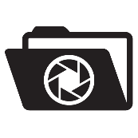
- Balayez pour faire défiler les images disponibles.
- Sélectionnez une image et appuyez dessus pour obtenir une vue agrandie.

LECTURE AVEC LA CAMÉRA À DISTANCE
Pour lire une photo prise avec la caméra à distance, vous devez la transférer de la catégorie Distance à la racine de la Galerie.
- Dans la catégorie Distance de votre galerie, maintenez votre doigt sur l'image que vous souhaitez déplacer.
- Appuyez sur Déplacer vers la galerie.
- Votre image se trouve désormais à la racine de la galerie, où elle peut être lue comme n'importe quel autre document.

RETIRER LA CAMÉRA À DISTANCE DU COL DE CYGNE
Si vous souhaitez retirer l'appareil photo du col de cygne flexible, assurez-vous que l'appareil est éteint, puis, d'une main, tenez fermement l'appareil. De l'autre main, localisez la vis à oreilles située sous l'appareil et desserrez-la jusqu'à ce que l'appareil se détache du col de cygne.
Important: L'appareil photo est très fragile, assurez-vous que vous le tenez correctement avant de le retirer du col de cygne.

VISUALISATION DE FICHIERS TEXTE DANS PRODIGI
Prodigi vous permet de coller des fichiers texte dans la galerie et de les ouvrir à l'aide de l'interface Prodigi. Notez que cela peut être fait en-dehors de Prodigi dans des applications Android qui vous permettent de copier du texte (exemple: navigateur Internet, Dropbox, ou votre lecteur de courriels).

- Appuyez sur l'icône Galerie dans le menu carrousel.

- Glissez jusqu'à l'icône du dossier Texte et appuyez dessus.
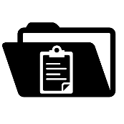

- Glissez jusqu'à l'icône Coller et appuyez dessus, puis appuyez sur Coller pour y coller le texte copié précédemment.

- Votre texte s'affiche dans Diamond Edge en mode lecture de colonne (la mise en page et les images d'origine ne sont pas disponibles).
- Appuyez sur Retour pour revenir à la section Texte de la Galerie.
- Le texte que vous avez collé est enregistré dans la section Texte de la Galerie et sera nommé en fonction du premier mot de votre texte.

Mode examen

Le mode examen permet de bloquer certaines fonctions et applications du Connect 12 pendant un certain temps. Lorsque le mode examen est activé, les fonctions et applications bloquées ne sont accessibles qu'en entrant un code PIN prédéterminé ou en attendant un délai prédéterminé.

Activation du mode examen

- Dans le menu Carrousel, appuyez sur l'icône Paramètres.
- Dans le menu Paramètres, sélectionnez l'élément Mode examen. Un sous-menu s'affiche.
- Ajustez les paramètres en les touchant et en modifiant leur valeur. Les paramètres réglables sont les suivants:
- Mode examen: Activé, Désactivé.
- Heure de début.
- Durée: Sélectionnez une valeur entre 30 minutes et 8 heures.
- Quitter Android: Appuyez pour activer/désactiver l'accès à Android lorsque le mode examen est activé.
- Capture et galerie: Appuyez pour activer/désactiver l'accès à la Galerie et l'utilisation des captures en mode examen.
- Calculatrice: Appuyez pour activer/désactiver l'accès à la calculatrice lorsque le mode examen est activé.

- Appuyez sur l'icône Retour.
Vous serez invité à saisir un code PIN pour activer le mode examen.

Le mode examen est maintenant prêt à être utilisé.

Si vous souhaitez modifier les paramètres ou désactiver le mode examen, procédez comme suit:

- Appuyez sur l'icône Paramètres dans le menu Carrousel.
- Dans le menu Paramètres, appuyez sur Mode examen.
- Vous êtes invité à saisir le code PIN que vous avez créé lors de l'activation du mode examen.
- Vous avez maintenant accès au sous-menu Mode examen, dans lequel vous pouvez modifier les paramètres ou désactiver le mode examen.

Sélection de la langue de la reconnaissance optique de caractères (ROC)
Prodigi permet l'utilisation de la reconnaissance optique de caractères (OCR) pour différentes langues lors de l'utilisation de la loupe ou de la caméra.

Activer/désactiver la ROC
- Appuyez sur l'icône Réglages dans la bannière du bouton de l'application Loupe.

- Défilez jusqu'à et touchez sur OCR, puis touchez sur Désactivé.

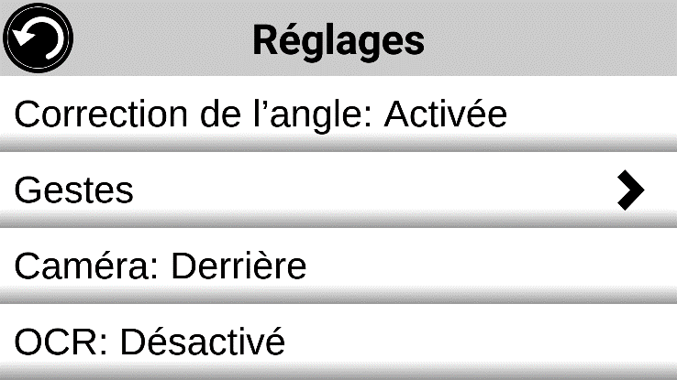

- Prodigi affichera automatiquement un nouvel élément dans le menu Réglages: « Langues OCR: Voix installées ».

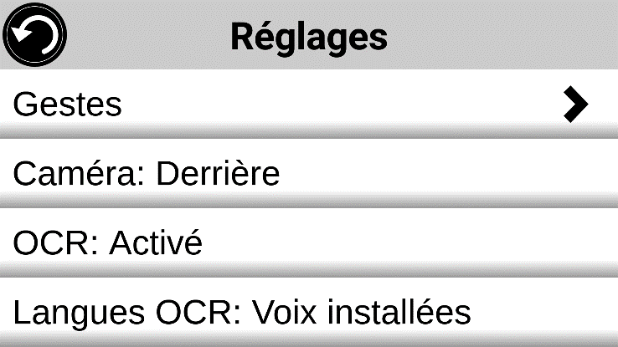

- Appuyez sur "Langues OCR: Voix installées" pour sélectionner entre Voix installées et Personnalisées. Langues OCR s'affiche. Effleurez pour afficher la liste des langues disponibles.
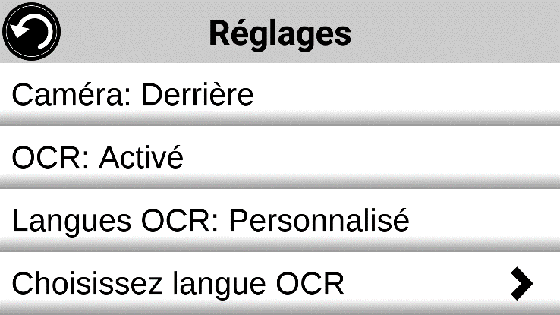
- Choisissez une langue dans la liste.
- Appuyez sur le bouton Retour jusqu'à ce que vous atteigniez l'application Loupe.

Chapitre 4: Choisir le contraste

Prodigi permet de visualiser les documents, photos et objets selon 4 types de contraste: couleur, positif ou négatif. Pour les documents textuels, le contraste Diamond Edge™ peut être utilisé. Les contrastes positifs, négatifs et Diamond Edge rehaussent la couleur d'origine d'un document ou d'un objet afin d'améliorer la définition de l'objet/image.
Le contraste des couleurs est utile pour visualiser des documents, des objets et des photos dans leur couleur d'origine.
Le contraste positif affiche le texte et les images en deux couleurs selon la combinaison de couleurs sélectionnée (noir sur blanc est la combinaison par défaut).
Le contraste négatif affiche le texte et les images en contraste inversé par rapport à la combinaison de couleurs sélectionnée. Par exemple, si votre combinaison est Noir sur Blanc, le contraste négatif affichera le texte et les images en Blanc sur Noir. Cette fonction est utile si vous souhaitez inverser le contraste d'un texte qui contient une variété de contrastes ou de rehauts.
Le contraste Diamond Edge combine le meilleur des deux mondes: il affiche Diamond Edge Text™ dans la combinaison de couleurs que vous avez sélectionnée et les images dans leur couleur d'origine. Cela vous permet d'agrandir le texte à des niveaux maximums sans compromettre la qualité du texte dans la meilleure combinaison de couleurs pour votre vision.
Basculez entre les différents contrastes en balayant verticalement le bord droit de l'écran tactile pendant l'agrandissement ou la visualisation d'une image ou d'un document.

Glissement pour la sélection du contraste
(image 24)

Chapitre 5: Mode Standard (Tuiles)
Avec le mode carrousel et le mode simple par défaut, le mode tuile est l'un des trois types d'interfaces utilisateur qui peuvent être utilisés pour naviguer dans le Connect 12. Le menu Prodigi Tile Mode vous permet de personnaliser l'accès aux applications que vous utilisez le plus.
Activation du mode tuile standard
  - Glissez vers et appuyez sur l'icône Paramètres dans le menu Carrousel.
  - Appuyez sur Interface utilisateur.
  - Sélectionnez Standard (Tile).
  - Appuyez trois fois sur l'icône Retour pour accéder au menu Mode mosaïque.

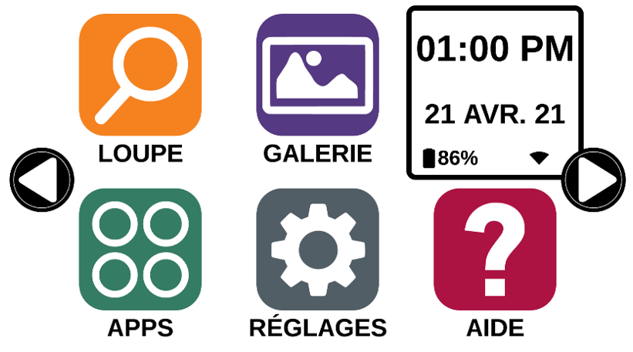

Les applications Prodigi sont désormais accessibles dans une série d'écrans rotatifs et affichent six applications par écran au lieu d'une par une. Les 9 applications principales de Prodigi sont accessibles par défaut dans le menu Tuile. L'heure et la date sont également affichées en haut à droite de l'écran.
  - Balayez vers la gauche ou la droite dans le menu Tile ou touchez les flèches droite ou gauche sur le côté de l'écran pour accéder à l'écran de l'application suivante.
  - Touchez sur l'une des applications pour la lancer.

Si vous devez ajouter une application au menu en mosaïque, appuyez sur l'icône Ajouter:

Un nouveau menu apparaît, offrant deux options pour accéder à l'application que vous souhaitez ajouter au menu mosaïque: Rechercher et Sélectionner les applications.
L'option Rechercher vous permet d'accéder à une application en saisissant son nom dans la fenêtre contextuelle du clavier.
L'option Sélectionner les applications affiche toutes les applications installées sur la tablette Connect 12.
- Faites défiler la liste pour trouver une application à ajouter au menu Mosaïque en appuyant sur son icône.
- Pour supprimer une application du menu Tuiles, appuyez sur l'icône de l'application et maintenez-la enfoncée, puis appuyez sur Supprimer lorsque vous y êtes invité. Vous disposez également de l'option Basculer qui vous permet de passer à une autre application.

Chapitre 6: Mode Simple
Le mode simple vous permet d'accéder aux applications de Prodigi à partir du même écran.
Activation du mode simple
- Glissez vers et appuyez sur l'icône Paramètres dans le menu Carrousel.
- Appuyez sur Interface utilisateur.
- Sélectionnez Simple.
- Appuyez trois fois sur l'icône Retour pour accéder au menu Mode simple.

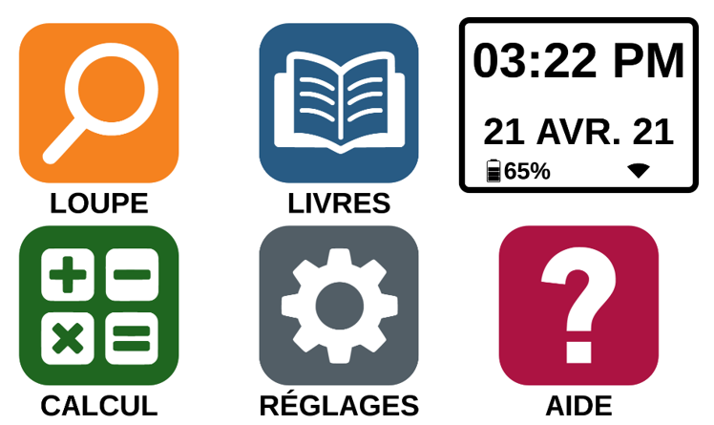
Les applications Prodigi sont désormais accessibles à partir d'un seul écran. L'heure et la date sont également affichées en haut à droite de l'écran.
- Touchez sur l'une des applications pour la lancer.

Retour au mode Carrousel (défaut)
- Glissez jusqu'à l'icône Paramètres et touchez-la dans le menu Carrousel.
- Appuyez sur Interface utilisateur.
- Sélectionnez Standard (Carrousel).
- Appuyez trois fois sur l'icône Retour pour accéder au menu Mode carrousel.

Chapitre 7: Changer les réglages

Le menu des paramètres de Prodigi est contextuel, ce qui signifie que différents paramètres seront affichés en fonction de ce que vous êtes en train de faire ou de l'endroit où vous vous trouvez dans le système.
- Appuyez sur l'icône Paramètres dans le menu Carrousel.

- Sélectionnez et appuyez sur un paramètre.
- Appuyez sur l'icône Retour (en haut à gauche) pour revenir à l'icône Paramètres.

Important: Votre mode de navigation sera différent si l’option Parole est à « Document seulement » ou « Désactivée ». Il n’y aura plus de rectangle et la partie inférieure de chaque élément du menu sera ombragée. Dans ce mode de navigation, vous n’avez qu’à toucher directement un élément pour le sélectionner; vous n’avez plus à le sélectionner à l’aide du rectangle.
Voici une liste des réglages contextuels de Prodigi:
(Les réglages marqués d’un astérisque (*) sont des valeurs par défaut.)
- Luminosité: 0 à 100 % (50 %*)
- Contraste: Haute Précision (pour les documents capturés contenant du texte), Couleur*, Positif, Négatif
- Couleurs (Sélectionnez à partir de 20 paires de couleurs): Noir sur blanc*, Blanc sur noir, Noir sur gris, Gris sur noir, Noir sur jaune, Jaune sur noir, Noir sur orange, Orange sur noir, Noir sur cyan, Cyan sur noir, Noir sur violet, Violet sur noir, Noir sur vert, Vert sur noir, Bleu sur jaune, Jaune sur bleu, Blanc sur bleu, Bleu sur blanc, Beige sur noir, Noir sur beige
- Mode (mode Standard seulement): Temps Réel*, Captures Multiples
- Autofocus (mode Temps réel seulement): Verrouillé, Déverrouillé*
- Correction de l’angle: Coché*, Décoché
- Parole: Activée*, Document seulement, Désactivée
- Voix: Voix 1*, Voix 2, Voix 3, Voix 4 (4 voix maximum)
- Débit de la voix: Très lent, Lent, Normal*, Rapide, Très rapide
- Mode de lecture: Page, Colonne*, Ligne
- Vitesse de lecture: Très lente, Lente, Normale*, Rapide, Très rapide
- Haute Précision: Toujours*, Sur demande (voir chapitre 4)
- Type de police: Régulier, Gras*
- Zoom favori (changer le niveau de grossissement initial du localisateur): 2 à 35x (4x*)
- Taille de police: Minimum, Petite, Moyenne, Standard*, Grande, Très grande, Très très grande, Maximum
- Surlignage: (En mode colonne ou ligne seulement. Surlignage lors de la prononciation des mots) Afficher*, Cacher
- Effacer le contenu de la Galerie (dans la Galerie): Efface de façon permanente tous les fichiers contenus dans la Galerie. Appuyez sur le bouton Réglages dans la Galerie pour atteindre cette option.
- Configuration Wi-Fi (dans l’application Livres): Appuyez sur le bouton Réglages pour atteindre cette option.
- Wi-Fi: Activer ou désactiver le Wi-Fi.
- Réseaux Wi-Fi: Liste de réseaux disponibles. Affiche le réseau auquel vous êtes connecté. Veuillez noter qu’une autre option plus avancée peut être disponible lorsque vous sélectionnez un réseau:
  - Options avancées/Paramètres IP: Affiche le protocole de configuration d’hôte du réseau sélectionné.
- Réseaux sauvegardés: Configurations de réseau sauvegardées. Pour oublier une configuration, sélectionnez Réseau, puis Oublier, et confirmez en sélectionnant Oui.
- Mode (dans l’application Calculatrice, appuyez sur le bouton Réglages pour atteindre cette option): Standard*, Scientifique
- Grille (dans l’application Calculatrice, appuyez sur le bouton Réglages pour atteindre cette option): Couleur du localisateur*, Rouge, Orange, Jaune, Violet, Cyan, Vert, Bleu
- Données d'utilisation: Oui*, Non, Infos sur les métriques ; vous pouvez vous désengager à tout moment.
- Gestes (Dans la Loupe, une image, ou en lisant un document, vous permet d’activer ou de désactiver des gestes. Ils sont activés par défaut):
- Glisser sur côté gauche / Mode: Basculer entre les modes Temps Réel et Captures Multiples.
- Glisser sur côté droit / Contraste: Basculer entre les contrastes couleur, positif, négatif, et Haute Précision (Note: Le dernier contraste sélectionné sera gardé en mémoire).
- Pincer et agrandir: Ajuster le niveau de grossissement en augmentant ou diminuant la distance entre 2 doigts.
- Double taper: Accéder au menu carrousel ou basculer entre Parole: Activée et Désactivée lors de la lecture en tapant rapidement 2 fois avec 1 doigt.
- Taper / Zoom: Touchez l’écran pour agrandir l’image selon votre zoom favori.
Vous pouvez accéder à d’autres réglages généraux en sélectionnant et touchant l’icône des Réglages dans le menu carrousel.

Six menus sont disponibles: Interface utilisateur, Audio, Système, Applications, Mode examen, Quitter Android et "À propos". Faites défiler les paramètres pour sélectionner un menu ou "À propos". Prodigi affichera automatiquement les sous-menus s'ils sont disponibles et affichera une flèche sur le bord droit de l'écran. Appuyez sur la flèche pour accéder à cette option dans le sous-menu.
- Appuyez sur l'icône Retour pour accéder à un écran précédent.
- Touchez et maintenez l'icône Retour pour accéder au menu Paramètres.
Voici une liste des réglages généraux de Prodigi:
(Les réglages marqués d’un astérisque (*) sont des valeurs par défaut)
Interface utilisateur:
- Interface: Standard (Carrousel)*, Standard (Tuiles), Simple
- Langue du système: Langue 1*, Langue 2, Configuration (affichera à partir d’Internet les langues que vous pouvez télécharger)
- Couleurs (Voir les paires de couleurs plus haut dans les réglages contextuels)
- Couleur du localisateur (changer la couleur du localisateur): Rouge*, Orange, Jaune, Violet, Cyan, Vert, Bleu
- Luminosité de l’écran (changer la luminosité de l’écran): 1 à 100 % (60 %*)
- Bannière de boutons: Auto*, Cachée, Toujours
- Vibration de la tablette: Activée*, Désactivée
Audio:
- Parole: Activée*, Document seulement, Désactivée (voir la section « Parole Activée » pour utiliser le mode Parole)
- Débit de la voix: Très lent, Lent, Normal*, Rapide, Très rapide
- Sons: Activés*, Désactivés
- Volume de la tablette/base: 0 à 15 (9*)
- Son de ROC (OCR): Activé, Désactivé*
Système:
- Configuration Wi-Fi:
- Wi-Fi: Activer ou désactiver le Wi-Fi.
- Réseaux Wi-Fi: Liste de réseaux disponibles. Affiche le réseau auquel vous êtes connecté.
- Réseaux sauvegardés: Configurations de réseau sauvegardées. Pour oublier une configuration, sélectionnez Réseau, puis Oublier, et confirmez en sélectionnant Oui.
- Configuration Bluetooth
- Bluetooth: Activer ou désactiver Bluetooth. Lorsque l’option est activée, votre Connect 12 sera trouvable par les appareils à proximité et tentera de trouver d’autres appareils Bluetooth.
- Appareils jumelés: Les appareils actuellement jumelés à votre Connect 12.
  - Oublier: Déconnecte l’appareil jumelé. Il sera toujours possible de le trouver dans le sous-menu Appareils.
  - Renommer l’appareil: Donner un autre nom à l’appareil Bluetooth.
  - Réinitialiser le nom: Revenir au nom par défaut de l’appareil.
  - Appareils: Appareils Bluetooth se trouvant à proximité.
- Mise à jour logicielle (voir chapitre 10)
- Arrêt automatique tablette: 3 min*, 5 min, 10 min, 30 min
- Rétablir les réglages par défaut
Applications:
- Livres: Coché*, Décoché
- Calculatrice: Coché*, Décoché
- Distance: Coché, Décoché (mode simple seulement)
- Bascule rapide:
  - Rechercher
  - Sélectionner des applications
Sortie vers Android:
Quitte l’application Prodigi. Vous pouvez revenir dans Prodigi en appuyant sur le bouton Accueil et en touchant deux fois l’icône de Prodigi.
À propos:
- Logiciel (Version)
- Voix (Version)
- ROC (OCR) (Version)
- Livres (Version)
- Calculatrice (Version)
- Distance (Version)
- Prodigi Updater (mettre à jour Prodigi) (Version)
- Numéro de série
- Modèle
- Android (Version)
- Build d’Android (Version)
- Données d’utilisation
Parole activée:
Lorsque le mode Parole est activé, la navigation sera significativement différente. Prodigi lira systématiquement tous les items visibles à l’écran, pour une assistance guidée complète.

Dans les menus
La fonction vocale lit le nombre d'éléments inclus dans le menu et/ou le sous-menu sélectionné, puis le premier élément sélectionné à l'écran. Si cet élément mène à un autre sous-menu, il lira également "sous-menu".
Exemple: Menu Paramètres > 7 éléments > Interface utilisateur > Sous-menu
Notez que le fait d'appuyer sur un élément de menu ne permet pas de le sélectionner. Vous devez balayer vers le haut ou vers le bas pour isoler l'élément de menu que vous souhaitez sélectionner dans le cadre coloré.
Une pression longue à deux doigts n'importe où sur l'écran dans un menu isolera et mettra en évidence le bouton de navigation Retour. Une fois que le bouton Retour est en surbrillance, appuyez une fois n'importe où sur l'écran pour revenir à l'écran précédent.
Dans le menu principal
La fonction vocale lit l'application située dans le cadre coloré.
Par exemple, si vous ouvrez votre Connect 12 sur l'icône des paramètres, le mode vocal lira : Menu principal > Paramètres.
Pour naviguer vers d'autres applications, balayez l'écran vers la gauche ou la droite. Touchez n'importe où pour lancer l'application dans le cadre coloré.
Pour arrêter l’utilisation du mode Parole et revenir à une navigation standard:
- Rendez-vous à l’item Paramètres.
- Dans les Paramètres, sélectionnez l’item Audio. Un sous-menu s’ouvrira.
- Sélectionnez l’item Parole.
- On vous offrira deux options. Choisissez désactivé si vous souhaitez fermer le mode Parole entièrement, ou Documents seulement si vous souhaitez utiliser le mode dans les documents uniquement.

Chapitre 8: Clavier Bluetooth externe
Avec le Connect 12, vous pouvez taper et naviguer à l'aide de votre propre clavier Bluetooth.

Le clavier Humanware
Bien que n'importe quel clavier Bluetooth fonctionne, nous recommandons le clavier HumanWare illustré ci-dessous. L'un des avantages du clavier Humanware est que toutes les touches sont imprimées en gros caractères faciles à lire. En outre, les icônes des commandes du logiciel Prodigi fréquemment utilisées sont imprimées sur le clavier pour rappeler rapidement la fonction de la touche.

Le clavier Humanware (image 25)

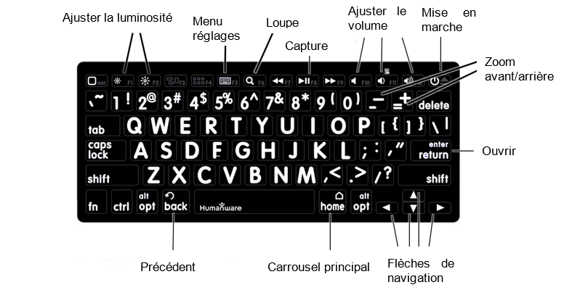

Jumeler un clavier Bluetooth
- Assurez-vous que votre clavier Bluetooth est en marche.
- Accédez aux réglages généraux en sélectionnant l’icône Réglages du menu Carrousel.
- Accédez au sous-menu Système.
- Accédez au sous-menu Configuration Bluetooth.
- Le mode Bluetooth sera désactivé par défaut. Activez-le en touchant l’option Bluetooth du menu. Après quelques secondes, des éléments de menu supplémentaires apparaîtront et votre tablette pourra être découverte par d'autres appareils.
- Accédez au sous-menu Appareils.
- Sélectionnez le nom de votre clavier Bluetooth et touchez l’écran.
- Touchez l’élément Jumeler.
- Votre Connect 12 affichera un numéro d’identification. Inscrivez ce numéro d’identification sur votre clavier Bluetooth et appuyez sur Entrée.
- Votre clavier Bluetooth et le Connect 12 sont maintenant jumelés et prêts à être utilisés.

Chapitre 9: APH Code Jumper®

Connecter le Connect 12 à un appareil APH Code Jumper®
Pour connecter un appareil APH Code Jumper® à votre Connect 12:
- Assurez-vous que le Code Jumper® est allumé avant d'établir la connexion.
- Accédez aux paramètres de Prodigi en appuyant sur l'icône Réglages dans le menu principal du Carrousel.
- Sélectionnez et entrez dans le sous-menu Système.
- Sélectionnez et entrez dans Configuration Bluetooth.
- Le signal Bluetooth est désactivé par défaut. Activez-le en appuyant sur l’item Bluetooth dans le menu. Après quelques secondes, d'autres éléments de menu apparaissent et votre tablette peut être découverte par d'autres appareils.
- Sélectionnez et entrez dans le sous-menu Appareils.
- Sélectionnez votre appareil APH Code Jumper®.
- Appuyez sur Connecter.
- Votre Code Jumper® est maintenant jumelé à votre Connect 12 et prêt à être utilisé.

Chapitre 10: Accéder à Android
Connect 12 vous permet d’accéder aux applications d’Android (veuillez prendre note que HumanWare ne fournit qu’un soutien technique limité pour Android et ses applications).
Android est accessible à partir des réglages dans le menu carrousel. Touchez l’icône des Réglages et sélectionnez l’élément Sortie vers Android. Vous pouvez également accéder à Android en touchant et en maintenant simultanément 4 ou 5 doigts sur l’écran. Ce geste peut être exécuté partout dans Prodigi. Pour revenir à Prodigi à partir d’Android, touchez l’icône Prodigi.
Créer un nouveau profil utilisateur
Connect 12 permet de créer plusieurs profils d'utilisateur.
Pour ajouter un nouveau profil utilisateur:
- Appuyez et maintenez quatre ou cinq doigts sur votre écran. Une page affichant toutes les applications d’Android apparaîtra.
- À partir de la page des applications, sélectionnez Paramètres.
- Dans Paramètres, sélectionnez l'élément Utilisateurs.
- Sélectionnez l'élément Ajouter un utilisateur ou un profil.
- Sélectionnez l'option Utilisateur – Les utilisateurs disposent de leurs propres applications et de leur propre contenu.
- Suivez les instructions d'Android pour compléter le profil de l'utilisateur.

Chapitre 11: Menu Aide
L'élément le plus à droite du menu Carrousel est le menu Aide, où vous trouverez de nombreuses vidéos utiles vous montrant comment utiliser votre Connect. Le menu Aide est représenté par l’icône point d'interrogation ci-dessous:

Lorsque vous accédez au menu d'aide, vous aurez accès aux options suivantes:
Tutoriels Youtube: Ici, vous avez accès à des webinaires et à de nombreux didacticiels utiles sur la façon d'utiliser votre tablette Connect. Assurez-vous d’y jeter un coup d’œil à l'occasion pour voir s’il y a du nouveau.
Commentaires: Dites-nous ce que vous pensez de votre Connect, ce que vous aimez, et comment nous pourrions l’améliorer.

Chapitre 12: Recharger la tablette
Maximiser l’autonomie
- En situation d’utilisation intermittente de la tablette, il est recommandé d’entrer en Mode Veille lorsque vous n’utilisez pas la tablette. Appuyez sur le bouton de Mise en marche. L’écran s’éteindra.
- Sortez du Mode Veille en appuyant sur le bouton de Mise en marche.
- Lorsque vous n’utiliserez pas la tablette pendant quelques jours, éteignez-la en maintenant enfoncé le bouton Allumer/Éteindre et en sélectionnant Éteindre.
Touchez le bouton Réglages pour accéder aux réglages. Glissez vers le haut à partir du premier élément pour annoncer l’état de la pile (si la parole est activée).
IMPORTANT: Utilisez toujours le bloc et le câble de charge fournis avec votre tablette Connect 12. Tout autre équipement de charge risque de ne pas charger, de ne pas fonctionner correctement ou d'endommager votre tablette.
IMPORTANT: La tablette se réchauffe lorsqu’elle se recharge. Ne rechargez pas la tablette à proximité d’une source de chaleur.
IMPORTANT: Ne repliez pas votre support pliable lorsque vous rechargez votre tablette. Vous pourriez endommager votre câble de recharge ou votre tablette.
Recharger la pile
- Utilisez uniquement l'adaptateur d'alimentation et le câble fournis avec le Connect 12.
- Branchez le câble USB à USB-C au port USB-C puis branchez l’autre extrémité à une prise de courant à l’aide du bloc d’alimentation.
- Il faut environ 4 heures pour recharger votre tablette.
Précautions à prendre concernant la pile
- Ne pas démonter ou modifier la pile.
- Il y a un risque de surchauffe, d’incendie ou d’explosion si la pile est allumée, chauffée, mouillée, subit un impact ou si les bornes sont court-circuitées.

Chapitre 13: Recharger la caméra à distance
Votre caméra a une autonomie de 4 heures et devra éventuellement être rechargée.
NB: L’aide d’une personne voyante peut être nécessaire pour recharger votre caméra.
Pour recharger votre caméra :
- Branchez soigneusement le connecteur micro-USB à la prise située sous le couvercle.
- Branchez soigneusement le connecteur USB au bloc d’alimentation de votre tablette.
- L’indicateur de recharge devrait être orange lorsque votre caméra se recharge et passer au vert lorsque votre pile est entièrement rechargée.

Chapitre 14: Mise à jour logicielle
Configurer votre Wi-Fi
Avant de faire une mise à jour logicielle, vous devez configurer le réseau Wi-Fi à partir de la tablette.
- Appuyez sur l'icône Paramètres dans le menu carrousel.
- Appuyez sur Système.
- Appuyez sur Configuration Wi-Fi.
- Sélectionnez Réseaux Wi-Fi, puis le réseau auquel vous souhaitez vous connecter.
- Appuyez sur Wi-Fi : Activé. Un clavier s'affiche.
- Saisissez votre mot de passe et appuyez sur le bouton bleu, puis sur Connecter.
Mise à jour automatique
Lorsque le Wi-Fi est configuré, le logiciel Prodigi vérifie automatiquement chaque semaine si des mises à jour sont disponibles. Si une mise à jour est disponible, Prodigi vous en informera et vous demandera si vous souhaitez mettre à jour votre tablette.

Mise à jour de la tablette
- Appuyez sur Installer pour installer la dernière mise à jour. Prodigi affichera la progression du téléchargement.
- Appuyez sur Installer pour installer la dernière mise à jour. Prodigi affichera la progression du téléchargement.
- Une nouvelle fenêtre apparaîtra et vous informera que votre logiciel est maintenant à jour.
- Touchez OK pour revenir à Prodigi.

Mise à jour manuelle

Il peut arriver que vous souhaitiez mettre à jour manuellement Prodigi sur votre tablette Connect 12.
- Accédez au menu Paramètres.
- Appuyez sur Système.
- Pour lancer une mise à jour logicielle, sélectionnez et appuyez sur Mise à jour logicielle.
- Prodigi vérifiera si votre logiciel est à jour ou si une mise à jour est disponible.
- Si une mise à jour est disponible et que vous souhaitez l'installer, tapez sur Installer.
Prodigi téléchargera la mise à jour et affichera la progression du téléchargement.
Une nouvelle fenêtre apparaîtra indiquant que votre logiciel est à jour.
- Touchez OK pour revenir à Prodigi.

Notes de mises à jour
Pour afficher les notes de mise à jour du logiciel Prodigi:
- Accédez aux réglages à partir du menu principal.
- Sélectionnez Système.
- Sélectionnez Mise à jour logicielle.
- Sélectionnez Notes de mises à jour, si disponible.

Chapitre 15: Dépannage
Si l’écran est vide
- Diminuer la taille des caractères pour atteindre un niveau de grossissement minimum.
- La tablette pourrait être éteinte ou en Mode Veille. Appuyez sur le bouton de Mise en marche pour sortir du Mode Veille ou pour la mettre en marche.
Si les couleurs sont difficiles à détecter
- Assurez-vous d’avoir suffisamment de lumière ambiante.
- Choisissez un contraste ou des couleurs différentes dans les Réglages.
- Ajustez la luminosité dans les réglages.
S’il y a trop d’éblouissement
- Inclinez l’objet dans une autre direction pour réduire l’éblouissement.
- Réduisez la luminosité dans les Réglages.
- Réduisez les facteurs externes de lumière.
Si le texte ou l’image est embrouillé ou flou
- Utilisez les touches Zoom avant-arrière pour agrandir et ensuite réduire la taille de l’image afin de déclencher la mise au point de la caméra. Si nécessaire, prenez une nouvelle capture du document.
- Assurez-vous que la caméra est stable lorsque vous capturez une image.
- Assurez-vous que la tablette soit hors tension, puis essuyez la surface de la caméra et des lumières DEL avec une lingette de nettoyage.
Si la voix est incompréhensible
- Assurez-vous que la langue de la Voix est la même que la langue du document. Changez-la dans les Réglages si nécessaire.
Si la tablette ne répond pas
- Assurez-vous que la pile soit bien rechargée. Rechargez-la si nécessaire.
Autres problèmes
- Rétablissez les paramètres par défaut dans les Réglages de Prodigi.
- Réinitialiser Android.
AVERTISSEMENT: Cette action entraînera la perte de tous vos paramètres et de toutes vos données.

IMPORTANT: Il est fortement conseillé d’enlever tous les comptes Gmail sauvegardés sur votre tablette avant de réinitialiser le système Android, puisque vous ne pourrez plus le faire une fois la tablette réinitialisée. Des frais additionnels pourraient s’appliquer si vous devez retourner la tablette à HumanWare afin d’enlever les adresses courriel sauvegardées.

Pour supprimer un compte Gmail enregistré
- Ouvrez les Paramètres Android.
- Appuyez sur Mots de passe et comptes.
- Appuyez sur le(s) compte(s) à supprimer.
- Appuyez sur Supprimer le compte.
- Appuyez sur Confirmer.

Pour réinitialiser le système Android
- Ouvrez les Paramètres Android.
- Appuyez sur Système.
- Appuyez sur Options de réinitialisation.
- Appuyez sur Effacer toutes les données (réinitialisation d'usine).
- Appuyez sur Confirmer.

Si aucune de ces options ne fonctionne, veuillez communiquer avec votre détaillant ou avec l’assistance technique.

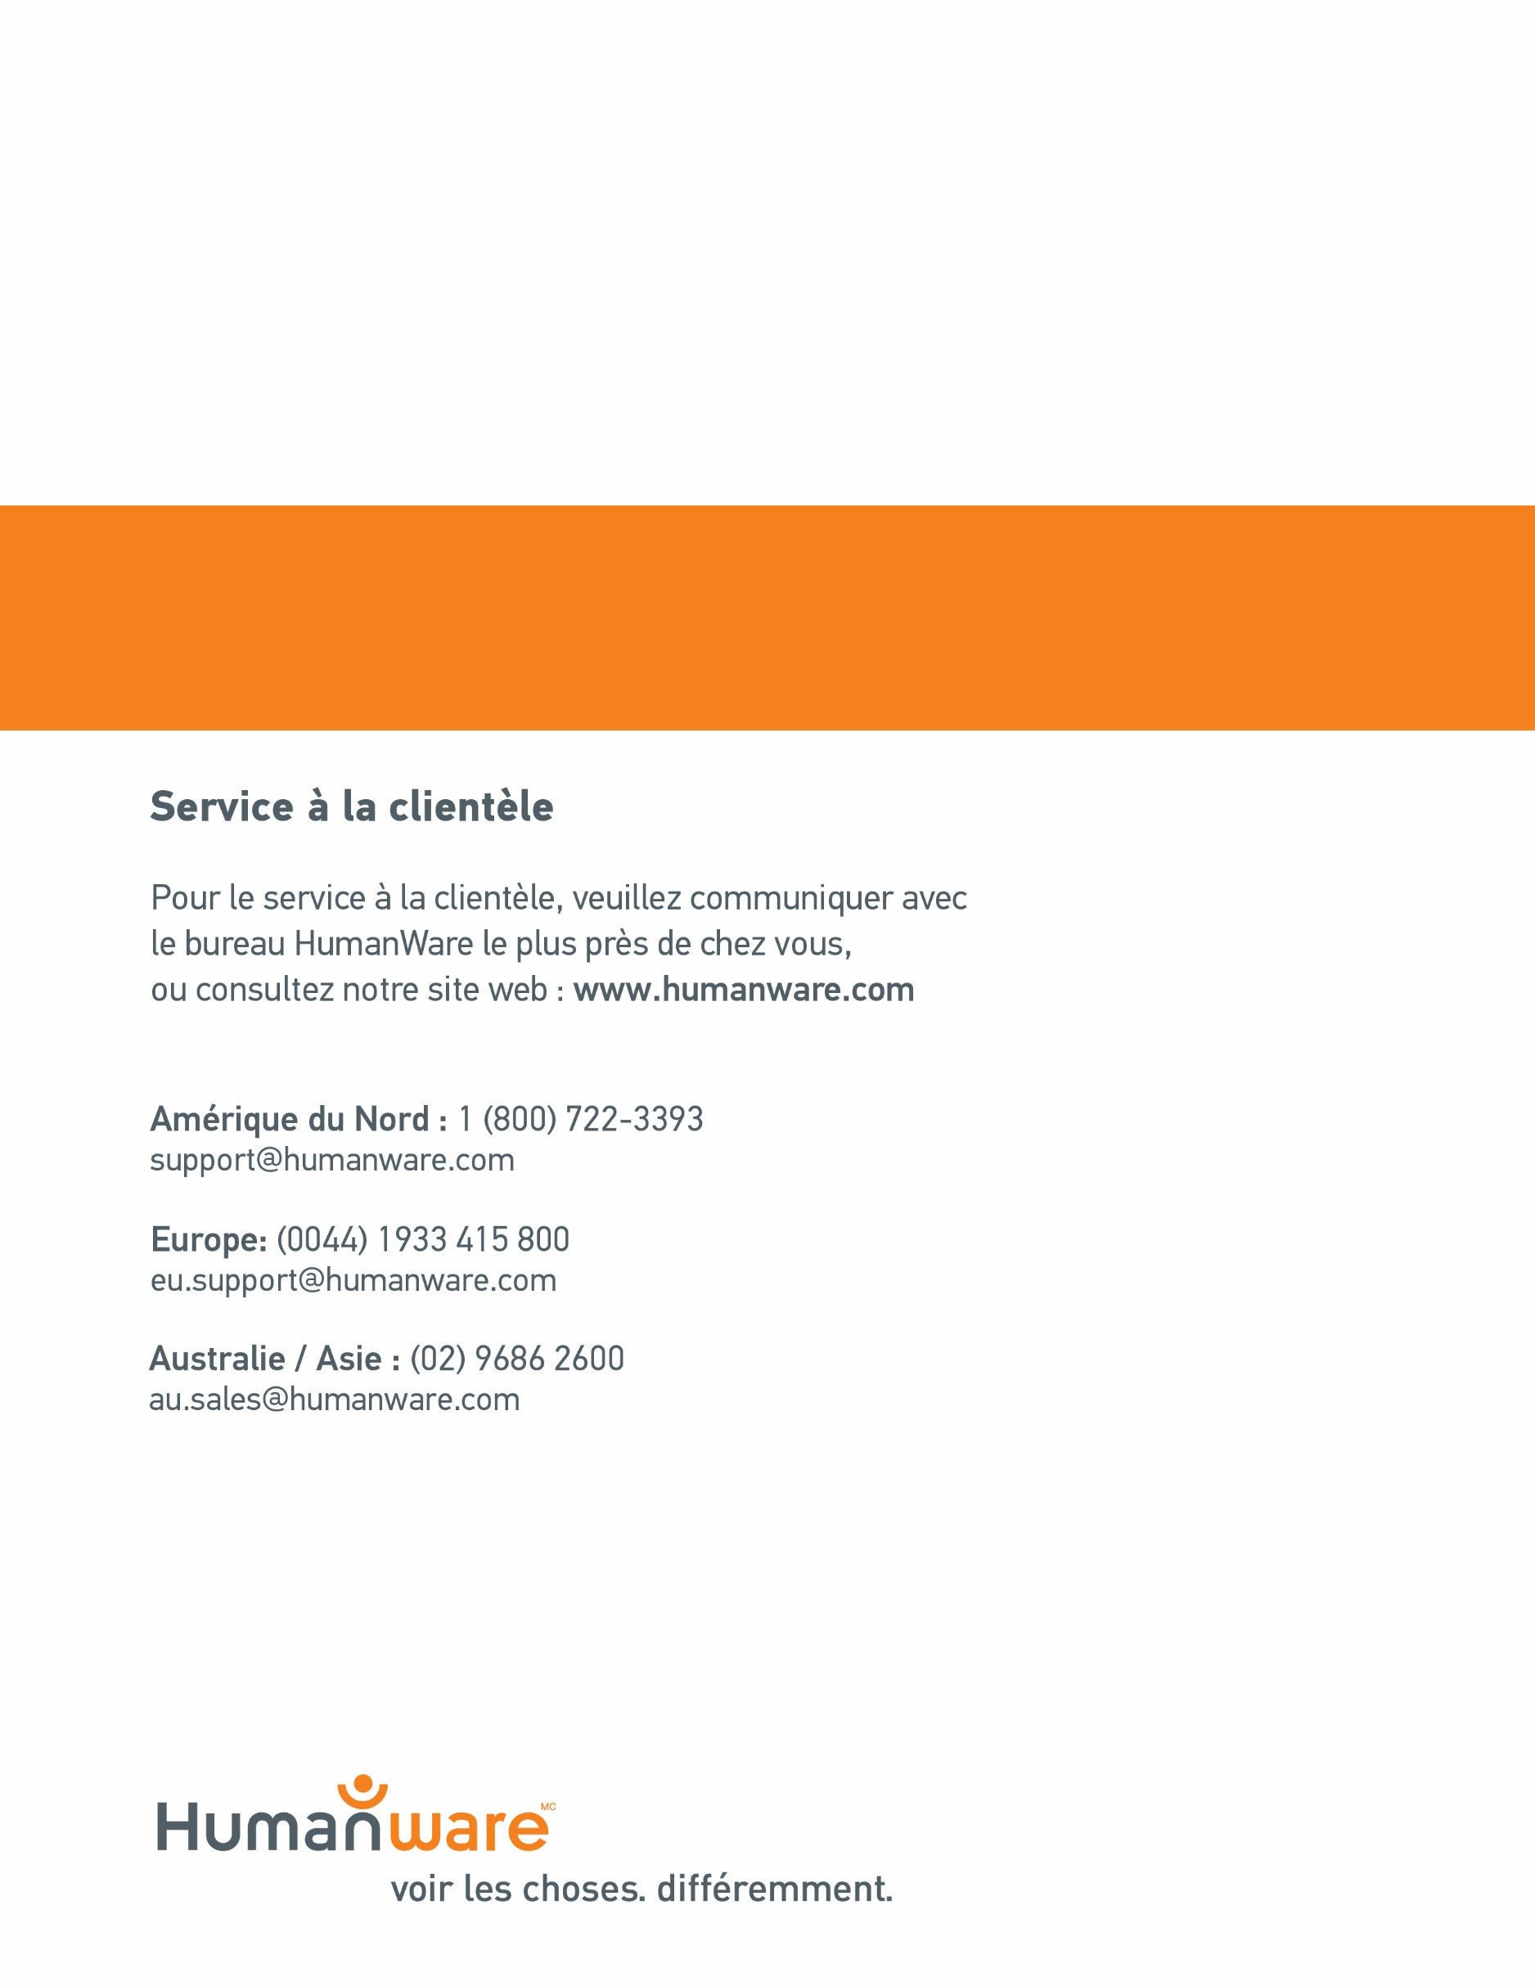

ACCD-0315
REV 05

